OPTIMALISASI ZAKAT PROFESI DI KALANGAN APARATU RSIPIL NEGARA (ASN) DALAM PRESPEKTIF HUKUM ISLAM
(Studi Kasus Desa Sapa Kecamatan Tenga)

SKRIPSI
Diajukan Untuk Memenuhi Sebagai Syarat Memperoleh Gelar Sarjana dalam Program Studi Hukum Ekonomi Syariah pada IAIN Manado

Oleh
Wiranto Paputungan
NIM. 1812005

PROGRAM STUDI HUKUM EKONOMI SYARIAH
FAKULTAS SYARIAH
INSTITUT AGAMA ISLAM NEGERI (IAIN)
MANADO

1443 H/2022 M

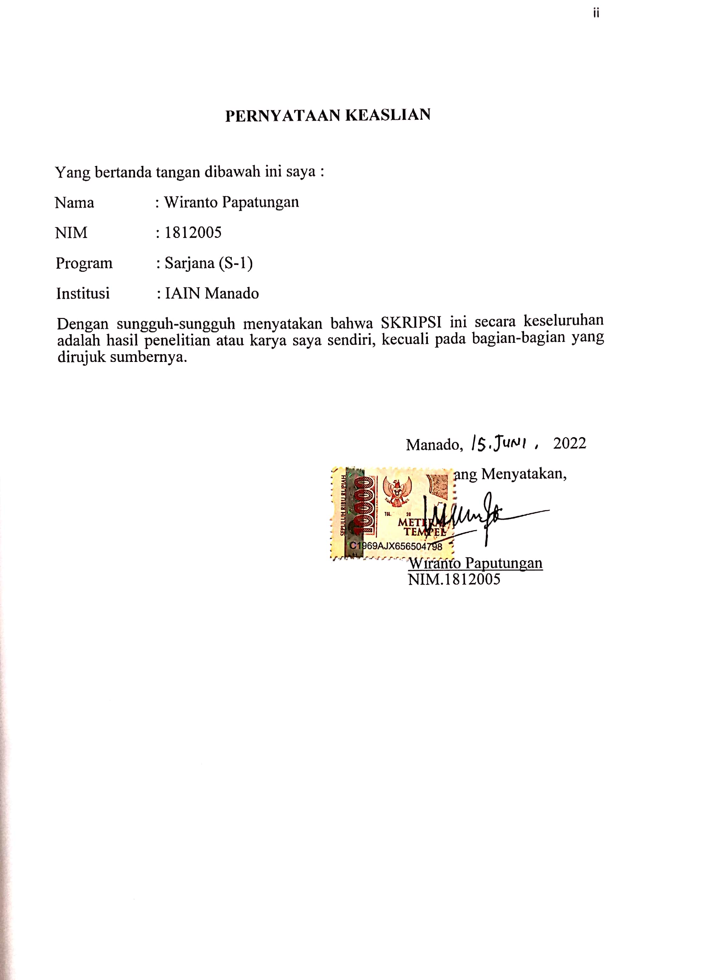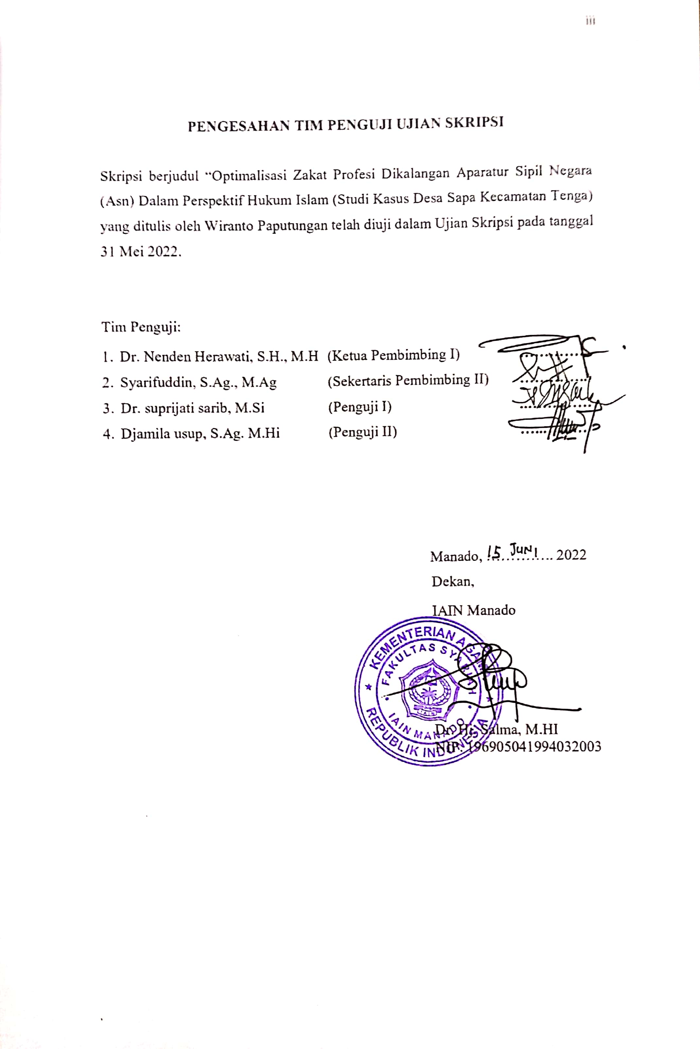

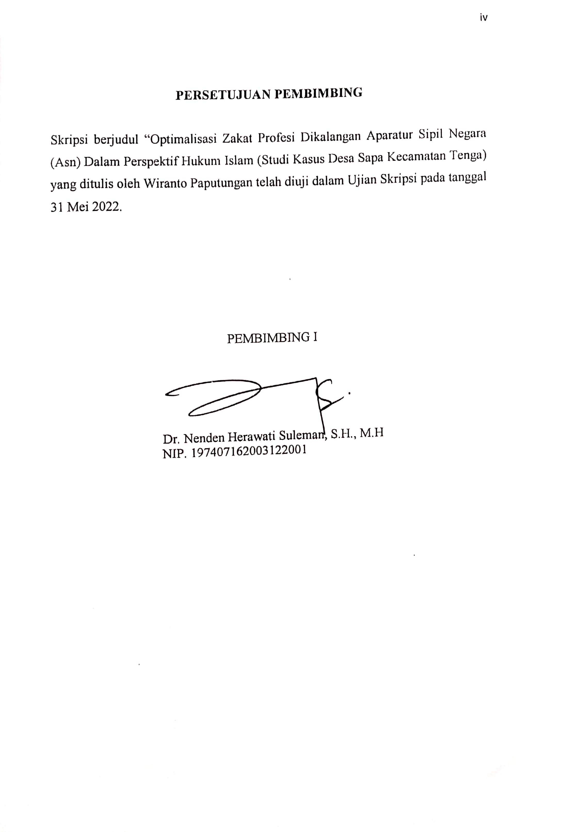

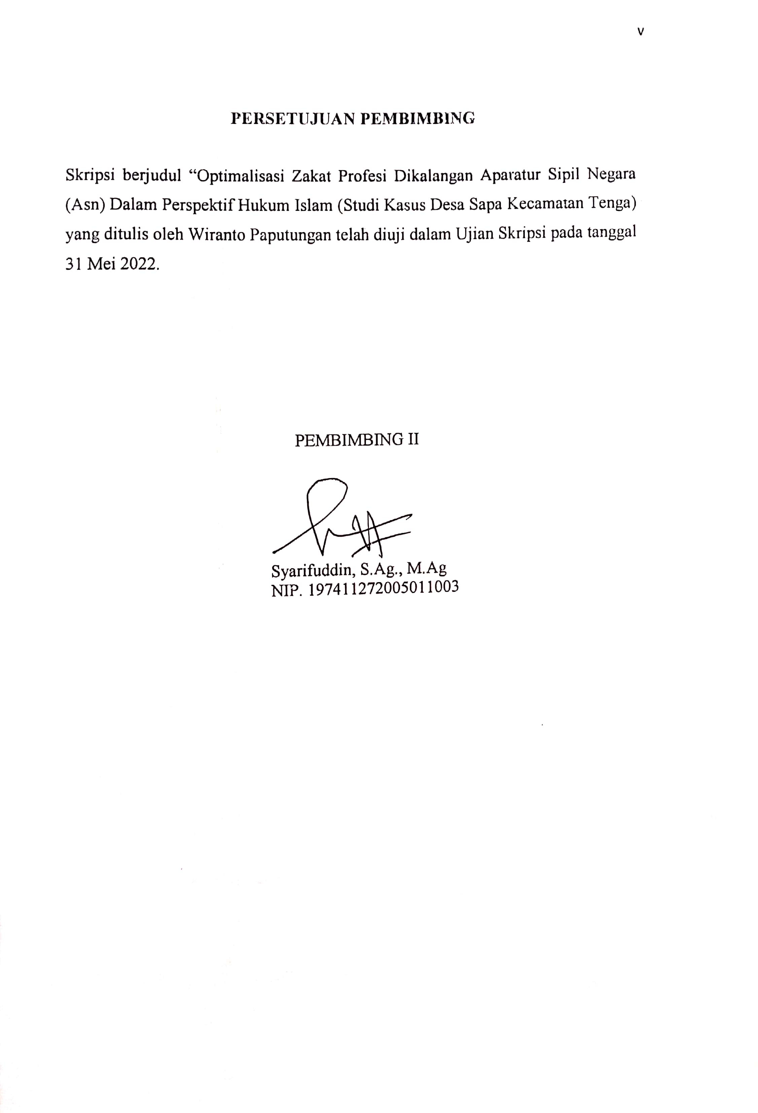
Transliterasi

- Transliterasi Arab-Latin IAIN Manado adalah sebagai berikut:

  - Konsonan Tunggal

Arab | Indonesia | Arab | Indonesia
ا | a | ط | ṭ
ب | b | ظ | ẓ
ت | t | ع | ‘
ث | ṡ | غ | g
ج | j | ف | f
ح | ḥ | ق | q
خ | kh | ك | k
د | d | ل | l
ذ | ż | م | m
ر | r | ن | n
ز | z | و | w
س | s | ه | h
ش | sy | ء | ’
ص | ṣ | ي | y
ض | ḍ

Konsonan Rangkap

Konsonan rangkap, termasuk tanda syaddah, harus ditulis secara lengkap, seperti;
احمديَة : ditulis Ahmadiyyah
شمسيَة : ditulis Syamsiyyah

  - Ta’ Marbutah di Akhir Kata

    - Bila dimatikan ditulis “h”, kecuali untuk kata-kata Arab yang sudah terserap menjadi bahasa Indonesia:
جمهورية : ditulis Jumhūriyyah
مملكة : ditulis Mamlakah

    - Bila dihidupkan karena berangkat dari kata lain, maka ditulis “t”:
نعمة الله : ditulis Ni’matullah
زكاة الفطر : ditulis Zakat al-Fitr

d. Vokal Pendek
Tanda fathah ditulis “a”, kasrah ditulis “i”, dan damah ditulis “u”.
e. Vokal Panjang
1) “a” panjang ditulis “a”, “i” panjang ditulis “i”, dan “u” panjang ditulis “u”,
masing-masing dengan tanda macron ( ¯ ) di atasnya.
2) Tanda fathah + huruf yā’ tanpa dua titik yang dimatikan ditulis “ai”, dan fathah
+ wawū mati ditulis “au”.
f. Vokal-vokal Pendek Berurutan
Vokal-vokal pendek yang berurutan dalam satu kata dipisahkan dengan apostrof (‘)
أأنتم : a’antum
مؤنث : mu’annas|
g. Kata Sandang Alif + Lam
1) Bila diikuti huruf qamariyyah ditulis al-:
الفرقان : ditulis al-Furqan
2) Bila diikuti huruf Syamsiyyah, maka al- diganti dengan huruf Syamsiyyah yang
mengikutinya:
السنة : ditulis as-Sunnah
h. Huruf Besar
Penulisan huruf besar disesuaikan dengan EYD.
i. Kata dalam Rangkaian Frasa Kalimat
1) Ditulis kata per kata atau;
2) Ditulis menurut bunyi atau pengucapannya dalam rangkaian tersebut:
شيخ الإسلام : Syaikh al-Islam
تاج الشريعة : Taj asy-Syari’ah
التصور الإسلامي : At-Tasawwur al-Islami
j. Lain-lain
Kata-kata yang sudah dibakukan dalam Kamus Besar Bahasa Indonesia (KBBI)
seperti kata ijmak, nas, akal, hak, nalar, paham, dsb., ditulis sebagaimana dalam
kamus tersebut.

KATA PENGANTAR

Segala puji bagi Allah Swt. atas karunia dan nikmat-Nya sehingga penyusunan skripsi berjudul "Optimalisasi Zakat Profesi Di Kalangan Aparatur Sipil Negara (ASN) Dalam Prespektif Hukum Islam (Studi Kasus di Desa Sapa Kecamatan Tenga) ini berhasil diselesaikan. Untuk memenuhi salah satu persyaratan meraih gelar Sarjana Hukum (S.H) pada program strata (S1) dalam program studi Hukum Ekonomi Syariah di Fakultas Syariah Isntitut Agama Islam Negeri IAIN Manado Shalawat dan salam semoga senantiasa dicurahkan kepada Nabi Muhammad Saw. yang telah membimbing umatnya menuju zaman yang diliputi keimanan dan kemajuan dengan belajar secara serius dan penuh semangat.
Penelitian tentang Optimalisasi Zakat profesi ASN ini peneliti lakukan secara maksimal dengan harapan bermanfaat tidak hanya bagi diri peneliti, melainkan juga dapat memberikan kontribusi yang positif bagi pihak lain, terutama yang tengah berkecimpung dan mengkaji tentang zakat. Tetapi mengingat keterbatasan yang ada sehingga tidak menutup kemungkinan masih ditemukan kekurangan atau kesalahan yang perlu diperbaiki. Karenanya peneliti membuka diri dan mengharapkan masukan-masukan konstruktif dari semua pihak agar skripsi ini bisa menjadi lebih baik.
Peneliti menyadari bahwa dalam proses perkuliahan sampai pada tahap penyusunan skripsi ini telah banyak pihak yang sudah membantu dari proses awal sampai akhir baik berupa Doa, waktu, Tenaga, motifasi positif serta dukungan terhadap moril dan materil maupun saran dan kritikan untuk kebaikan peneliti. Semoga apa yang telah diberikan dapat bermanfaat dan bernilai ibadah di hadapan Allah SWT dan tidak mengurangi rasa hormat dalammenyeselesaikan penyusunan skripsi ini, peneliti menyampaikan ucapan terima kasih kepada:
1. Rektor lAlN Manado, Delmus Puneri Salim, S.Ag., M.A., M.Res., Ph.D, yang dengan bijaknya selalu memotivasi penulis untuk maju dan terus bersemangat dalam menuntut ilmu;
2. Wakil Rektor I Bidang Akademik dan Pengembangan Lembaga, Dr. Ahmad Rajafi. M.HI.
3. Wakil Rektor II Bidang Perencanaan, Keuangan dan Administrasi Umum, Dr. Radlyah Hasan Jan. S.E., M.Si.
4. Wakil Rektor III Bidang Kemahasiswaan, Alumni dan Kerjasama, Dr. Musdalifah Dachrud, S. Ag., M. Psi., M.Si.
5. Dekan Fakultas Syariah lAlN Manado, Dr. Hj Salma, M.HI Wakil Dekan I Bidang Akademik, Dr. Drs. Naskur, M.HI. Wakil Dekan II Bidang Perencanaan, Keuangan dan Administrasi Umum, Dr Frangky Soleman, M.HI. Wakil Dekan III Bidang Kemahasiswaan Alumni dan Kerjasama, Dr. H. Hasyim Lahilote, S.H., MH. yang telah memberikan arahan dan bimbingan dalam menyelesaikan studi pada Program Sarjana (S1);
6. Dosen Penasehat Akademik Penulis, Dr. Edi Gunawan, S.HI.,M.HI
7. Ketua Program Studi Hukum Ekonomi Syariah, Djamila Usup, S.Ag., M.HI, yang selalu memberikan masukan serta motivasi dalam penyususan skripsi sehingga bisa menyelesaikan studi pada program sarjana (S1);
8. Kepala Perpustakaan IAIN Manado sekaligus menjadi Dosen Pembimbing I Dr. Hj. Nenden Herawaty Suleman. S.H.,M.H. Yang selalu mensupport, motivasi, memberi semangatdan selalu aktif memberikan bimbingan dan koreksi selama pelaksanaan penelitian hingga selesainya penyusunan skirpsi;
9. Pembimbing II Bapak Syarifuddin, S.Ag., M.Ag yang selalu memberikan bimbingan, masukan dan koreksi terhadap kesempurnaan penulisan skripsi sehingga dapat menyelesaikan studi program sarjana (SI);
10. Dosen penguji I Dr. H Yasin. M.Si dan Penguji II Rahmawaty, M.SI yang begitu cermat dan detail dalam mengkritisi serta memberikan saran perbaikan untuk kesempurnaan skripsi ini;
11. Seluruh jajaran Rektorat dan Fakultas Syariah IAIN Manado, terutama Bapak dan Ibu Dosen Fakultas Syariah IAIN Manado yang dengan profesionalitasnya telah memberikan pencerahan dan pencurahan ilmunya selama perkuliahan;
12. Kepada para ASN yang berdomisili di Desa Sapa kecamatan Tenga, yang telah memberikan kesempatan kepada peneliti untuk melaksanakan penelitian serta membantu dalam memberikan informasi demi kelengkapan data pada Skripsi ini;
13. Kedua orang tua tercinta Papa Kartolo Paputungan, Mama Irawati Kamaru, saudara kandung Widowaty Paputungan, yang selalu menjadi penyemangat dan penghibur bagi peneliti setiap waktu dalam keadaan suka maupun duka;
14. Sahabat-sahabat 7 Dream, Zidane Ismail, Rama Setiawan, Susandra Mokoagow, Filiandini Irfila Bawo, Ardiah Utami Panigoro, Nadila Nisrina Putri Lahabu, yang selalu Memberikan Semangat dan memberi hiburan canda tawa bagi peneliti dalam penyusunan skripsi ini;
15. Rekan-rekan PPT (Praktek Profesi Terpadu) posko Perpustakaan 2021 Razak Olii, Vain Datunsolang, Rivaldi Awing, Aldy Refaldy, Wahyudi Makkah Ikram Musaler, Ardiah Utami Panigoro, Filiandini Irfila Bawo, Susandra Mokoagow, Dan Zidane Ismail
16. Teman-teman Seperjuangan kelas HES A angkatan 2018, yang selalu menjadi penyemangat peneliti dalam menyelesaikan skripsi ini;
17. Almamater Institut Agama Islam Negeri (IAIN) Manado tercinta
18. Semua pihak yang telah memberikan sumbangsi dalam penyelesaian skripsi ini.

Akhirnya kepada Allah swt. semua jerih payah ini peneliti serahkan, semoga bermanfaat aamiin.
Wassalammualaikum Warrahmattulahi Wabarrakatu
Manado, 15, Juni 2022
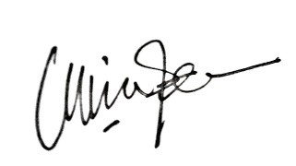
Peneliti,

Wiranto Paputungan
1812005

ABSTRAK
Nama : Wiranto Paputungan
Nim : 1812005
Prodi : Hukum Ekonomi Syariah
Judul : Optimalisasi Zakat Profesi di Kalangan Aparatur Sipil Negara (ASN) Dalam Prespektif Hukum Islam (Studi Kasus Desa Sapa Kecamatan Tenga)

Zakat profesi merupakan penghasilan yang didapatkan dengan cara yang halal, zakat profesi tersebut yaitu di hasilkan dari keahlian masing-masaing individu maupun kelompok dengan mudah dan lebih dari kebutuhan pokok. Salah satu profesi di Indonesia yang sudah mencukupi nisab dan haulnya untuk mengeluarkan zakat profesi yaitu Aparatur Sipil Negara karena mereka tersebut berpotensi untuk mengeluarkan zakat profesi sesuai ketentuan yang berlaku baik Aparatur Sipil Negara yang bekerja dilembaga pemerintahan maupun dilembaga kementrian Agama. Penelitian ini lebih spesifikasi pada faktor penghambat dan pendorong dari Aparatur Sipil Negara yang belum mebayar zakat profesi dan merujuk pada hukum Islam, karena yang menjadi permasalahan yaitu sudah banyak di Desa Sapa yang berprofesi sebagai Aparatur Sipil Negara tetapi belum mengeluarkan kewajibannya yaitu membayar zakat profesi. Dapat diketahui bahwa zakat profesi merupakan pendanaan yang cukup besar untuk membantu perekonomian masyarakat karena profesi sebagai Aparatur Sipil Negara merupakan hal yang tetap dan rutin pendapatannya.Jenis penelitian yang digunakan yaitu penelitian kulalitatif deskriptif dengan mengumpulkan data dari hasil wawancara di lapangan dan dilengkapi dengan dukumentasi dengan menggunakan pendekatan normatif empiris yaitu penelitian hukum mengenai penetapan ketentuan hukum normatif secara langsung di lapangan pada setiap peristiwa yang terjadi di masyarakat.Dari hasil penelitian bahwa pembayaran zakat profesi dari Aparatur Sipil Negara yang ada di Desa Sapa belum begitu optimal, karena ada yang telah membayar zakat profesi dan ada yang belum dengan alasan tidak memahami bagaimana zakat profesi tersebut. Sehingga itu yang menjadi tanggungjawab bersama untuk mensosialisasi tentang zakat profesi kepada seluruh masyarakat lebih khusus pada Aparatur Sipil Negara.
Kata kunci; Optimalisasi,zakat, profesi,ASN (Aparatur Sipil Negara)
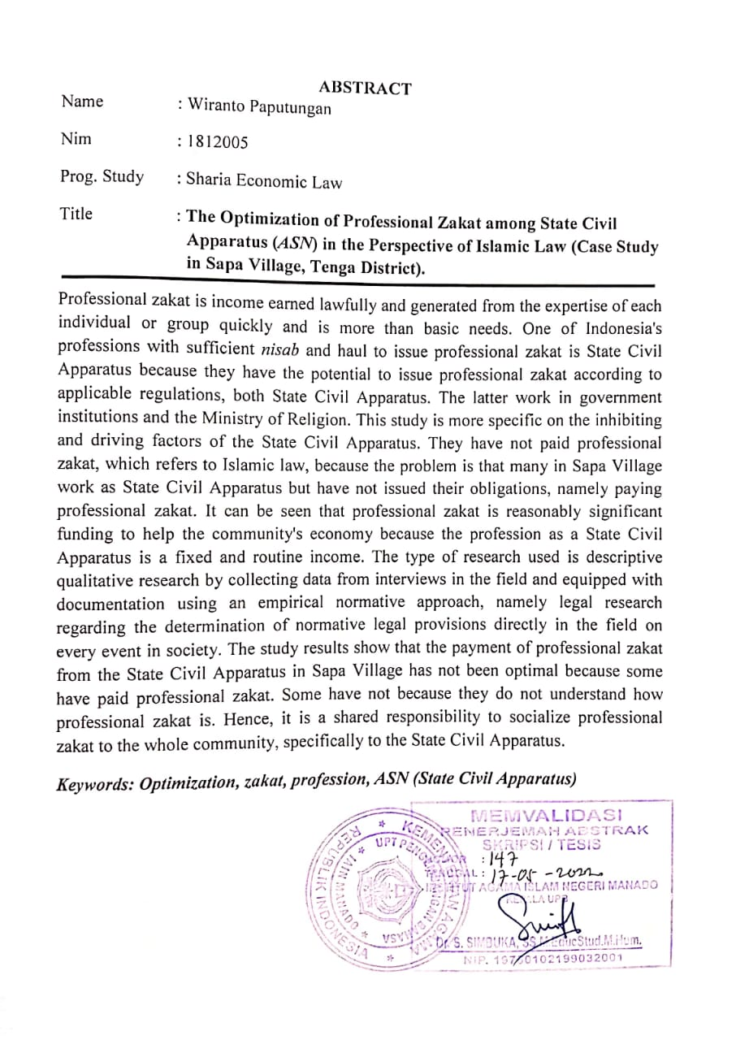

DAFTAR ISI
HALAMAN JUDUL................................................................................................i
HALAMAN PERNYATAAN KEASLIAN ii
HALAMAN PENGESAHAN TIM PENGUJI UJIAN SKRIPSI iii
PERSETUJUAN PEMBIMBING iii
TRANSLITERASI vi
KATA PENGANTAR ix
ABSTRAK xiii
BAB I PENDAHULUAN 1
A. Latar Belakang Masalah 1
B. Rumusan Masalah 5
C. Tujuan dan Kegunaan Penelitian 6
D. Definisi Operasional dan Ruang Lingkup Penelitian 6
E. Penelitian Terdahulu Yang Relevan 7
BAB II KAJIAN TEORI 11
A. Optimalisasi 11
B. Zakat 12
1. Pengertian Zakat 12
2. Profesi 15
3. Pengertian profesi 15
4. Zakat Profesi 16
5. Sejarah Zakat Profesi 19
6. Sistem Perhitungan Zakat Profesi 19
C. Dasar Hukum Zakat Profesi 20
D. Aparatur Sipil Negara (Asn) 25
BAB III METODEOLOGI PENELITIAN 28
A. Jenis Dan Lokasi Penelitian 28
B. Metode Pendekatan 28
C. Jenis Dan Sumber Data 30
D. Metode Pengumpulan Data 31
E. Metode Analisis Data 34
F. Sistematika Pembahasan 36
Bab IV HASIL PENELITIAN DAN PEMBAHASAN 37
A. Gambaran Umum Desa Sapa 37
B. Geografis dan Demografi Desa Sapa 38
C. faktor penghambat dan pendorong dalam mengoptimalkan zakat profesi dikalangan Aparatur Sipil Negara 39
D. Pandangan hukum Islam terhadap zakat profesi dikalangan Aparatur Sipil Negara 56
BAB V PENUTUP 61
A. Kesimpulan 61
B. Saran 62
DAFTAR PUSTAKA 63
LAMPIRAN-LAMPIRAN 67
DAFTAR RIWAYAT HIDUP……………………………………..……………82

DAFTAR TABEL

BAB IV
Tabel 1 Data ASN dan tempat bekerja serta pendapatan……………………......40
Tabel 2 Data ASN yang wajib dan belum wajib membayar zakat profesi………52
Tabel 3 Data ASN yang telah dan belum membayar zakat profesi……………...53
Tabel 4 Data Optimal ASN tentang zakat profesi di Desa Sapa kec. Tenga……56

BAB I

PENDAHULUAN

- Latar Belakang Masalah

Segala perbuatan manusia secara keseluruan yang mempunyai tujuan untuk beribadah kepada Allah SWT dengan ingin mendapatan ridhanya. Konsep yang di jalankan ini dikalkulasi dengan rukun Islam yaitu Syahadat, Shalat, Puasa, Zakat, dan Haji. dari kelima rukun Islam ini semuanya bersifat wajib di jalankan dan keharusan untuk menjalankannya, ketika dari salah satu kewajiban ditinggalkan maka konsekuensinya gugurlah semuanya dan menjadi batal status keislamannya.
Sehubungan dengan kelima rukun Islam yang sudah menjadi dasar dari semua manusia yang menganut agama Islam adalah salah satu rukun yang mempunyai proses perkembangan dari dahulu sampai dengan sekarang tetapi juga punya tujuan yang sama yaitu Hablulninannas hubungan antara manusia dengan manusia dan melakukan secara Iklas mengeluarkan sebagian harta kita karena seberapa banyak harta yang kita kumpulkan pasti itu sebagian harta orang lain juga, yang harus kita berikan sesuai yang dianjurkan dalam Agama Islam untuk memberikan manfaat pada orang lain dan mendapatkan Ridha Allah SWT.
Pada masa Nabi yang menjadi acuan semua umat Islam dalam bentuk apapun dari masa lalu sampai sekarang ini, terlebih khusus pada pengelolaan zakat yang menjadi awal hal itu terjadi ketika Nabi Muhammad SAW hijrah ke Madinah walaupun ayat yang memerintahkan untuk membayar zakat itu diturunkan semasa Nabi Muhammad SAW masih berada di Mekkah. Mengapa demikian, karena umat muslim memiliki kemampuan untuk memberikan sebagian hartanya dan memerdekakan para budak yang ada disana dan belum ada sistem atau lembaga untuk mengumpul dan mengelolah harta zakat tersebut.
Setelah Nabi Muhammad hijrah ke Madinah dan mulai membangun sistem ekonomi Islam disana maka awal mulanya Nabi Muhammad SAW mengumumkan bahwa setiap umat Islam wajib mengeluarkan harta untuk dizakatkan. Karena zakat dalam Islam sangatlah penting dengan langsung mendapatkan kebahagiaan terhadap orang lain dengan menjadi sebuah nilai ibadah di mata Allah SWT ketika dikerjakan dengan tulus dan ikhlas bagi seorang muslim. Zakat tersebut memiliki tujuan mengurangi kemiskikan sesama umat muslim dengan hubungan antara manusia dengan manusia dan mendapatkan ridha dari Allah swt.
Suatu perintah wajib mengeluarkan zakat secara istilah isyari membenarkan dalam Islam terdapat dorongan yang kuat untuk umatnya bisa berusaha menjadi muzzaki (yang mengeluarkan zakat). oleh karena itu dapat disimpulkan bahwa orang islam harus bekerja keras untuk menghidupkan keluargnya dan juga memberikan manfaat terhadap orang lain dari segi perekonomiannya. Sehingga lebih baik jadi muzzaki yang mengeluarkan sebagian hartanya untuk dizakatkan dari pada mustahiq sebagai penerima zakat, hal tersebut dilakukan dengan niat iklas karena Allah swt tanpa mengharapkan balasan dari orang lain.
Zakat merupakan suatu langkah memperbaiki hubungan dengan sesama manusia maka demikian itu proses yang dilakukan dapat membantu atau mengurangi beban orang lain dari harta yang kita zakatkan. Karena yang paling dominan dalam mengeluarkan zakat mal selalu berhubungan bagi yang mampu dan tidak mampu sehingga selalu memberikan dampak atau keuntungan bagi kedua bela pihak yaitu penerima zakat mustahiq dan pemberi zakat muzakki
Hubungan Hablulminannas untuk mengurangi beban orang lain yaitu kita bisa membantu dengan memberikan sedekah dan juga zakat. Zakat dalam agama islam yang telah di atur dalam Al-Qur’an dan Al-Hadits berupa zakat fitrah dan zakat mal, zakat fitrah adalah kewajiban bagi setiap penganut agama Islam sejak lahir sampai meninggal nanti mereka harus wajib mengeluarkan zakat fitrah, karena zakat fitrah tersbut merupakan salah satu hal untuk mengsucikan diri dari harta yang kita miliki. Zakat fitrah berbeda dengan zakat mal karena zakat fitrah tersebut waktu yang telah ditentukan yaitu pada bulan Ramadhan sampai tiba sebelum khatib menaiki mimbar untuk menyampaikan khotbah Slahat Sunnah Idhul Fitri maka barang siapa yang membayar zakat fitrah setelah khatib turun menyampaikan khotba maka tidak dihitung lagi sebagai zakat fitrah melainkan sedekah. Sedangkan zakat mal dalam arti syara’ adalah jumlah harta kekayaan kita yang wajib di zakatkan ketika sudah cukup syarat-syarat yang telah ditentukan dari Al-Qur’an dan Hadits. Dan memberikan kepada yang berhak menerima zakat (mustahiq) tetapi harus memenuhi persyaratan pula.
Maksud dari jumlah harta yang wajib di zakatkan yang telah ditentukan sesuai dengan anjuran agama islam dengan berlandaskan Al-Qur’an dan AL-Hadits, yakni zakat mal dari hasil perdagangan, pertanian, peternakan, emas, perak dan rikaz. Hanya beberapa itulah harta yang telah menjadi dasar atau sumber zakat mal yang di laksanakan sejak masa Rasulullah saw. Tetapi dengan berjalanya berkembangan perekonomian, sumber daya zakat pun juga mengikuti perkembangan dengan wajib mengeluarkan zakat dari pendapatan gaji/ upah atau pula pendapatan dari hasil kerja tertentu yang sudah mencukupi nisab dan haulnya sehingga sekarang disebut sebagai zakat profesi.
Menurut ahli Prof. Didin Hafidhuddin bahwasannya zakat profesi adalah zakat yang di dapatkan oleh hasil Pekerjaan berupa profesi yang diberikan upah/ gaji pada keahlian masing-masing baik dilakukan secara pribadi maupun kelompok atau juga pada lembaga lainnya. sehingga boleh mengeluarkan zakat mal atau zakat profesi. Adapun profesi yang sekarang ini sudah wajib mengeluarkan zakat mal yaitu Aparatur Sipil Negara (ASN) dan pekerjaan lain juga yang mendapatkan upah/ gaji dengan memenuhi nisabnya.
Aparatur Sipil Negara (ASN) ditandai dengan banyaknya yang menjalankan tugasnya dengan sebaik-baiknya. Walaupun itu ASN yang menganut agama islam maupun ASN yang non-muslim. Tetapi disini peneliti lebih khusus pada ASN yang menganut agama Islam yang sudah mencukupi nisab dan haulnya oleh karena itu mereka wajib mengeluarkan zakat profesi. Maka dari itu tinggal dari diri kita sendiri bagaimana bisa menjalankan semua yang menjadi anjuran atau kewajiban selaku umat yang percaya dan taat terhadap perinta Allah SWT dan Rasulullah SAW.
Mengeluarkan zakat profesi pada masa sekarang harus mengikuti harga emas dan perak sesuai dengan perkembangannya dan harus lewat dari 1 tahun hartanya sehingga bisa di kembangan oleh pemiliknya dalam masa setahun itu. dan harus sampai pada predikat atau bisa disebut orang kaya yang meiliki harta yang berlebihan untuk dikembalikan pada orang yang tak punya. Sehingga mempunyai dasar yang wajib dan jelas.
Permasalahan yang terjadisaat ini masih banyak disekitar kita baik itu berupa hubungan sesama manusia terlebih khususnya yang menganut Agama Islam lebih dominan pada Aparatur Sipil Negara (ASN) yang sudah mempunyai kewajiban untuk membayar zakat, karena para ASN tersebut sudah cukup atas batas nisab dan haulnya. Tetapi jumlah yang wajib dikeluarkan tersebut tidak tetap karena bisa berubah-ubah sesuai perkembangan ekonomi dan harga emas sekarang. Aparatur Sipil Negara tersebut wajib mengeluarkan sebagian hartanya sebanyak 2,5 % dari pendapatan/ gaji selama 1 tahun yang telah ditentukan.
Oleh karena itu yang menjadi permasalahan dari Aparatur Sipil Negara yang mempunyai perbedaan pada lembaga pekerjaannya tetapi berdomisili di Desa Sapayang berkewajiban mengeluarkan zakat profesi tersebut, tetapi sampai saat ini ASN tersebut belum mengeluarkan sebagian hartanya untuk dizakatkan, dengan demikian yang menjadi permasalahan terhadap pengeluaran zakat profesi dari ASN mempunyai sebab mereka belum memahami cara pengumpulan dan perhitungan zakat profesi dan dasar-dasar hukumnya. Padahal pengumpulan dan perhitungan zakat profesi yang telah di tentukan dalam aturan agama Islam dengan yaitu Fatwa Mejalis Ulama Indonesia nomor 3 tahun 2003 tentang zakat prfesi yang berlandaskan pada AL-Qur’an dan Hadits. Sehingga itu yang juga menjadi tanggungjawab bersama dari Badan Amil Zakat untuk mensosialisasikan terhadap permasalahan tersebut kepada Aparatur Sipil Negara(ASN). Sehingga itu semua pihak dapat menjalankan tugas dan tanggungjawab dan di Ridhahi oleh Allah SWT.
Berdasarkan uraian latar belakang di atas penulis tertarik untuk melakukan penelitian tentang “Optimalisasi Zakat Profesi di Kalangan Aparatur Sipil Negara (ASN) Dalam Prespektif Hukum Islam (Studi Kasus Desa Sapa Kecamatan Tenga)”
- Rumusan Masalah

Berdasarkan uraian latar belakang di atas, maka peneliti merumuskan suatu permasalahan pokok untuk di kaji lebih jauh lagi tentang ;Optimalisasi zakat profesi di kalangan Aparatur Sipil Negara (ASN) dalamprespektif hukum Islam (studi kasus desa Sapa kecamatan Tenga).
dengan lebih jelasnya lagi maka peneliti menguraikan pembahasan dalam sub permasalahan pokok diantaranya:
- Apakah faktor penghambat dan pendorong dalam mengoptimalkan zakat profesi dikalangan Aparatur Sipil Negara ?
- Bagaimana pandangan hukum Islam terhadap zakat profesi dikalangan Aparatur Sipil Negara ?
- Tujuan dan Kegunaan Penelitian
- Tujuan penelitian
- Untuk mengetahui faktor penghambat dan pendorong dalam mengoptimalkan zakat profesi dikalangan Aparatur Sipil Negara;
- Untuk mengetahui Pandangan hukum Islam terhadap zakat profesi dikalangan Aparatur Sipil Negara;
- Kegunaan penelitian
- Secara teoritis, penelitian ini memberikan kegunaan terhadap wawasan dan pengetahuan dalam Prespektif hukum Islam terhadap zakat profesi dikalangan Aparatur Sipil Negara, apakah para ASN sudah memahami penerapan terhadap zakat mal yang lebih khususnya zakat profesi Aparatur sipil Negara tersebut;
- Secara praktis, informasi penelitian ini berguna untuk menjadi sumber referensi atau informasi kepada seluruh masyarakat terlebih khusus kepada Aparatur Sipil Negara.

- Definisi Operasional dan Ruang Lingkup Penelitian
- Definisi Operasional
Pengkajian dan penelitian ini akan mencakup lebih khususnya pada optimalisasi zakat profesi pada Aparatur sipil Negara agar pembahasan tersebut tidak melebar dan menjelaskan kata perkata pada judul tersebut.
- Optimalisasi Zakat Profesi
Menurut KBBI optimalisasi adalah berasal dari kata dasar yang pertama yaitu optimal dengan artinya tertinggi, terbaik, paling menguntungkan, menjadi paling baik, menjadikan paling tinggi. Sehingga kata optimalisasi adalah tindakan, proses dan meteodologi untuk memberikan sesuatu yang lebih efektif.Zakat dalam arti syara’ adalah harta kekayaan yang telah cukup untuk dikeluarkan sesuai dengan persyaratan yang diwajibkan oleh Allah SWT terhadap masyarakat yang menganut agama Islam karena hal tersebut akanmembantu kepada saudara kita yang berhak menerima zakat tersebut Mustahiq
Profesi adalah suatu pekerjaan yang nyata dan jelas pendapatanya oleh karena itu suatu profesi harus orang yang mempunyai pengetahuan dan keahlian tertentu dengan apa yang harus dikerjakan dan juga wajib pada profesi tersebut mengikuti perkembangan teknologi saat ini.
- Hukum Islam
Hukum adalah suatu rangkaian peraturan baik bersifat abstrak maupun jelas yang telah di buat dan disepakati baik itu hukum positif, hukum adat dan hukum agama dari masing-masing kepercayaan yang ada di Indonesia. Islam adalah agama yang terbesar di dunia dan juga tersebar diseluruh dunia. Agama Islam juga adalah satu-satunya agama yang di ridhai oleh Allah SWT. Terlebih khusus di Negara Indonesia mayoritas masyarakat penganut agama Islam, karena agama Islam merupakan yang paling benar.oleh karena itu hukum Islam merupakan penyelesaian permasalahan seluruh kehidupan umat manusia.
- Ruang Lingkup Penelitian
Memperoleh hasil penelitian yang baik dan maksimal, maka peneliti membatasi lebih khususnya lagi supaya hasil penelitian tidak bias. Adapun ruang lingkup yang di angkat dalam penelitian ini yaitu Optimalisasi Zakat Profesi Di Kalangan Aparatur Sipil Negara (ASN) Dalam Prespektif Hukum Islam (Studi Kasus Desa Sapa Kecamatan Tenga)
- Penelitian Terdahulu Yang Relevan
Hasil penelitian terdahulu yang relevan adalah sebagai berikut :
- Afifatul Istiqomah, dengan judul Implementasi Pengelolaan Zakat Profesi di Polres Banyumas, hasil penelitian tersebut adalah penghimpunan zakat profesi di Polres Banyumas yang di lakukan oleh (UPZ) unit pengumpulan zakat dengan bekerja sama antara polres banyumas dan badan amil zakat nasional (BAZNAS) Kabupaten Banyumas. Zakat profesi yang terjadi di polres banyumas yaitu bersifat sukarela dan tidak ada paksaan dari pihak manapun, ketika ada anggota yang ingin mengeluarkan zakat profesinya harus mendaftarkan diri terlebih dahulu pada petugas unit pengumpul zakat yang ada di kabupaten Banyumas. Dalam pembayaran zakat profesi di polres Banyumas tersebut secara otomatis langsung di potong perbulannya oleh bendaharawan dan di catat sebagai muzzaki. Setelah terkumpul zakatnya maka langsung diserahkan
Persamanan dalam penelitian ini adalah bersifat kualitatif danisi dari pembahasan penelitian terdahulu lebih fokus pada para muzzaki dalam pengumupan zakat profesi tersebut, Sedangkan perbedaan penelitian terdahulu pada objek penelitian yaitu lebih khusus pada anggota kepolisian yang ada di polres banyumas. Sedangkan dalam penelitian ini objek penelitiannya kepada Aparatur Sipil Negara yang lembaga pekerjaanya berbeda-beda, ada sebagai Guru dan juga sebagai pegawai di dinaskabupaten.
- Siti saniyah, dengan judul penelitian implementasi zakat profesi pegawai negeri sipil ( studi kasus di SD Negeri 2 rejo katon kecamatan raman utara kabupaten lampung timur), dari hasil penelitian dan alanisis oleh peneliti bahwa pengetahuan para aparatur sipil Negara di SD Negeri 2 Rejo masih minim terhadap zakat profesi mereka hanya mengetahui bahwa zakat itu bersifat wajib dan tanpa mengetahui prosedur pembayaran zakat menurut hukum islam itu seperti apa. Salah satu contoh di SD Negeri 2 Rejo ini ASN tersebut mengeluarkan zakat sama seperti shodaqah tidak mengitung sesuai ajaran agama Islam.
Persamaan dari penelitian ini adalah penelitian terdahulu yaitu terdapat pada pengetahuan dari para ASN terhadap bagaiman carapengumpulan dan pengeluaran zakat profesi tersebut. sedangkan perbedaan dari penelitian terdahulu yaitu terdapat pada perhitungan gaji dari guru-guru yang ada disekolah SD Negeri 2 rejo katon kecamatan raman utara kabupaten lampung timur dan sudah memahami terhadap zakat profesi tersebut. Sedangkan dalam penelitian ini lebih khusus terhadap pemahaman dari pengumpulan zakat profesi di kalangan Aparatur Sipil Negarayang belum mengeluarkan kewajibannya.
- Tazkirah, berdasarkan judul penelitian yaitu pengaruh implementasi zakat profesi dalam pandangan muzzaki terhadap pembangunan ekonomi masyarakat dalam prespektif islam (studi kasus baitul mal Aceh). Dari hasil penelitian tersebut maka penelitian memberikan kesimpulan bahwa zakat merupakan sumber pendapatan pada Baitul Mal Aceh (BMA) dan pengurus (BMA) tersebut berperan aktif untuk mengelolah hasil pengumpulan zakat dan langsung mendistribusikan kepada mustahiq yang wajib menerima. Dengan membentuk suatu program beasiswa pendidikan yang lebih bermanfaat kedepan terlebih khusus generasi muda dan program pemberdayaan untuk membantu perekonomian mereka, Supaya pembagian hasil zakat tersebut merata dan adil. Adapun program-program yang telah di bentuk oleh BMA tersebut merupakan strategi untuk membantu meningkatkan perekonomian masyarakat. tetapi hal tersebut tidak lepas dari aturan hukum Islam yang telah ditetapkan demi pembangunan ekonomi Islam.
Persamaan dalam penelitian ini adalah merujuk pada bagaiamana pengumpulan zakat tersebut demi kesejatraan para mustahiq dan pendistribusian secara adil.sedangkan perbedaan penelitian terdahulu lebih tertujuh pada pendistribusian hasil pengumpulan zakat demi perkembangan ekonomi masyarakat muslim.sedangkan dalam penelitian saat ini lebih membahas bagaimana cara pengumpulan zakat profesi dari ASN yang sudah melebihi kebutuhan pokoknya sehingga itu mereka wajib mengeluarkan zakat profesi tersebut.

BAB II

KAJIAN TEORI
- OPTIMALISASI
- Pengertian Optimalisasi
Menurut kamus besar bahasa Indonesia (KKBI) berasal dari kata dasar yaitu optimal yang berarti tertinggi, terbaik, dengan demikian optimalisasi berarti suatu peningkatan dari pencapaian dengan tujuan yang diharapkan sesuai dengan jenis yang telah ditetapkan. Pengertian optimalisasi merupakan suatu proses dalam meningkatkan suatu permasalahan yang telan mendapatkan solusi yang terbaik dari pengumpulan solusi alternatif yang ada. dalam memaksimalkan suatu fungsi objektif dengan proses optimalisasi sehingga tidak melanggar batasan yang ada. sedangkan menurut W.J.S. poerdwadarminta mengemukakan pendapatnya tentang “optimalisasi adalah suatu hasil yang dicapai dengan harapan dan keinginan secara efektif dan efesien” banyak juga pendapat yang mengatakan bahwa optimalisasi merupakan ukuran dimana semua kebutuhan dapat dipenuhi dari kegiatan yang dilakukan.Dan menurut pendapat ahli tentang optimalisasi dapat dijelaskan sebagai berikut:
- Menurut Winardi optimalisasi merupakan ukuran sehingga dapat menyebabkan suatu tujuan, sedangkan optimalisasi dapat dipandang dalam sudut usaha maka bisa memaksimalkan dan mendapatkan keuntungan yang dibutuhkan atau sesuai keinginan.
- Menurut singiresu S Rao, john wiley dan son, optomalisasi dapat didefinisikan merupakan suatu proses dalam meraih keadaan yang bisa memberikan nilai yang maksimal ataupun minimal dengan fungsi tertentu.
Penjelasan diatas Dapat disimpulkan bahwa optimalisasi adalah suatu proses yang dapat direalisasikan secara efektif dan efisien.
- Peran Optimalisasi
Optimalisasi mempunyai tiga elemen permasalahan yang wajib dijelaskan yakni : Tujuan, alternative keputusan dan sumberdaya yang di batasi.
- Tujuan
Optimalisasi dapat bertujuan dalam membentuk maksimisasi atau minimisasi, dengan demikian maksimisasi dapat digunakan dengan tujuan pengoptimalan yang berhubungan dengan penerimaan, keuntungan, dan lain sebagainya. Sedangkan minimalisasiyang mempunyai tujuan dalam pengoptimalan terhadap waktu, biaya, dan lain sebagainya.
- Alternatif keputusan
Untuk mencapai suatu tujuan kegiatan yang dilakukan yaitu Alternatif keputusan karena Alternatif pengambilan keputusan juga biasa dihadapkan dengan beberapa pilihan yang harus dipertimbangankan dengan baik.
- Sumberdaya yang dibatasi
Dalam mencapai sebuah tujuan dan ketetapan harus memerlukan pengorbanan yang besar yaitu dengan sumberdaya, tetapi ketersediaan sumberdaya ini sangat terbatas. Sehingga itu keterlibatan ini yang bisa mengakibatkan dibutuhkannya optimalisasi.

- ZAKAT
- Pengertian Zakat
Zakat secara etimologi, kata dasar dari zakat yaitu (masdar) dari zaka yang berarti berkah, bersih, tumbuh, dan baik.Kata zaka juga bisa diartikan pada dua bagian yaitu Sesuatu itu zaka yang berarti tumbuh dan berkembang dan sesuatu zaka juga berarti orang itu baik. Arti kata dasar zakat menurut Lisan Al-Arab di tinjau juga dari segi bahasa antara lain adalah suci, tumbuh, terpuji, dan berkah. Semua arti kata tersebut disebutkan dalam Al-Qur’an dan hadits. Arti kata zaka yang paling kuat mnurut wahidi dan lain-lain. Yaitu kata dasar zakat adalah tumbuh dan bertambah, sehingga bisa diberi perumpamaan kata zaka yaitu tanaman yang tumbuh dengan tidak adanya cacat sehingga bisa disebutkan kata zaka yang berarti bersih.
Sedangkan dari istilah fikih kata zakat adalah “sejumlah harta tertentu yang diwajibkan Allah diserahkan kepada orang-orang yang berhak” disamping berarti“ mengeluarkan jumlah itu sendiri” jumlah yang dikeluarkan dari kekayaan itu disebut zakat karena dikeluarkan itu” menambah banyak, membuat lebih berarti, dan melindungi kekayaan itu dari kebinasaan, “demikian nawawi mengutip pendapat wahidi. Ibnu Tamiah berkata,“ jiwa orang berzakat itu menjadi bersih dan kekayaan akan bersih pula: bersih dan bertambah maknanya. Arti tumbuh dan bersih tidak dipakai hanya buat kekeyaan, tetapi lebih dari itu dengan mengeluarkan zakat untuk membantu orang yang membutuhkan. Ada juga juga buat jiwa orang yang menzakatkannya. Azhari berkata bahwa zakat juga menciptakan pertumbuhan ekonomi bagi orang-orang miskin. Zakat merupakan cambuk ampuh yang membuat zakat yang tidak hanya menciptakan pertumbuhan material dan spiritual bagi orang-orang miskin, tetapi juga mengembangkan jiwa dan kekayaan bagi orang-orang kaya tersebut
Dijelaskan dalam Al-Qur'an banyak ayat-ayat yang menekankan bahwa kewajiban membayar zakat. Karena perintah zakat sering kali beriringan dengan perintah shalat di sebutkan dalam Al-Qur’an karena kedua perbuatan tersebut tidak ada alasan ketika tidak mengerjakan dan paling mudah dilakukan oleh karena itu zakat merupakan peran sangat penting dalam kehidupan umat Islam. Zakat mempunyai tujuan untuk memperbaiki atau membersihkan kehidupanmanusia dari sifat rakus, dan kikir, dan juga dengan berzakat setiap umat Islam bisa mengembangkan sifat kedermawanan terhadap orang lain.

- Hikmah dan manfaat zakat

Zakat merupakan ibadah dalam bentuk harta yang sebagiannya diberikan kepada orang-orang yang membutuhkan karena zakat tersebut mengandung hikmah dan manfaat terhadap orang lain. dalam konsep ini berkaitan dengan orang yang berzakat muzakki dan mustahiq yang menerima zakat, atau juga kepada masyarakat keseluruhan. Hikmah dan manfaat tersebut disimpulkan antara lain sebagai berikut :

pertama, merupakan perwujudan terhadap yang maha pencipta yaitu Allah SWT. dengan selalu mensyukuri nikmat-Nya, menanamkan akhlak mulia dengan rasa kemanusiaan yang tinggi, mengembangkan ketenangan pada hidup, menghapus sifat kikir, rakus sekaligus membersihkan dan menumbuhkan harta yang dimiliki.

Kedua, zakat merupakan hak dari mustahiq maka zakat tersebut bisa dikategorikan sebagai penolong, membantu mereka yang membutuhkan terlebih khususnya kepada fakir miskin karena hal tersebut juga dapat membantu memperbaiki kehidupan mereka menjadi lebih sejahtera, oleh karena itu mereka dapat memenuhi kebutuhan hidupnya dengan cukup dan meningkatkan ibadanya kepada Allah SWT. bisa terhindar dari bahaya kekufuran, dan juga menhilangkan sifat iri, dengkin dan hasad yang menyebabkan karena mereka melihat orang kaya memiliki harta banyak. Yang paling terpenting adalah zakat bukan hanya memenuhi kebuthan mustahiq. Terutama pada fakir miskin yang bersifat konsumtif yang menggunakan bagiyang diterima untuk bertahan hidup sesaat. Akan tetapi memberikan kecukupan dan kesejahteraan pada mereka dengan caramenghapus ataupun memperkecil angka dari fakir miskin dan keseluruhan 8 asnaf penerima zakat.

Ketiga, sebagai pilar amal bersama antara prang-orng kaya yang sudah berkecukupan dan para mujtahid dengan keseluruhan berjihad di jalan Allah SWT. dengan kesibukannya maka tidak ada kesempatan untuk berusaha dan berikhtiar demi mencukupi nafkah diri dan keluargannya sehingga itu merekalah orang-orang yang wajib mendapatkan zakat. Zakat juga merupakan salah satu bentuk jaminan sosial yang disyariatkan dalam ajaran Islam, melalui syariat Islam tentang zakat dijelaskan bahwa kehidupan orang fakir miskin dan orang-orang menderita lainnya dapat diperhatikan dengan baik. Zakat juga merupakan salah satu perintah Allah yang dilakukan secara tolong-menolong dalam kebaikan dan ketakwaan.

Keempat, zakat merupakan sebagai sumber dana bagi pembangunan sarana prasarana yang haru dimiliki oleh umat Islam, seperti tempat ibadah, pendidikan kesehatan, sosial maupun ekonomi dan juga pengembangan sumber daya manusia Muslim.

Kelima, mengeluarkan zakat juga merupakan memasyarakatkan etika bisnis yang benar dengan sebab itu bukanlah memberishkan harta kekayaan yang kotor akan tetapi mengeluarkan zakat tersebut adalah mengeluarkan bagian hak orang lain dari harta kita yang diusahakan dengan baik dan benar dengan ketentuan syariat Islam.
- Profesi

a). Pengertian profesi
Kata profesi dalam pandangan bahasa yang mempunyai arti sebagai pekerjaan, sedangkan kata professional yang berarti seseorang yang mempunyai keahlian atau juga sebagai tenaga ahli. Oleh karena itu dalam kamus besar bahasa Indonesia istilah dari profesionalisasi yang dikemukakan sebagai berikut yaitu, profesi merupakan suatu bentuk dalam bidang pekerjaan yang berlandaskan pendidikan keahlian yang berbentuk keterampilan, kejujuran dan lain sebagainya.
Menurut Hidayat Nur Wahid pengertian profesi merupakan salah satu bentuk pilihan dalam keadaan sadar oleh seseorang, profesi tersebut merupakan pekerjaan yang dilakukan dengan bentuk yang konsisten dan ditekuni sehingga pada umumnya menyebutkan bahwa seseorang berprofesi dalam bidang atau keahlian tersebut.Sedangkan kata profesionalisme yang mempuyai keterkaitan dengan profesi yang berarti tingka laku, paradgima, spirit, dan ideology sehingga bisa meningkatkan kualitas dari seseorang yang menjalankan profesi tersebut.
b). Macam-macam profesi
Berdasarkan bidang dan keahlian dari masing-masing individu dalam menjalankan suatu aktifitas sebagai profesi. Objek profesi tersebut harus memberikan dampak positif terhadap masyarakat sekitarnya dan dapat menghasilakan produk ataupun jasa yang baik. Sehingga itu dalam menjalankan aktifitas profesinya seseorang harus juga memperhatikan kode etik profesi yang telah ada.dalam penjelasan diatas dapat disimpulkan macam-macam profesi secara umum sebagai berikut :
- Profesi sebagai Dokter
- Profesi sebagai Polisi
- Profesi sebagai Hakim
- Profesi sebagai Jaksa
- Aparatur Sipil Negara (ASN)
- Profesi sebagai Guru
- Profesi sebagai Dosen
- Profesi sebagai Tehnik Sipil
- Dan lain sebagainya.

- Zakat Profesi
Yusuf al-Qaradhawi, menjelaskan bahwa yang terjadi saat ini mendapatkan perhatian khusus Bagi kaum muslimin yaitu tentang penghasilan atau pendapatan dari keahlian masing-masing atau biasa disebut sebagai profesi, baik keahian tersebut dilakukan secara individu ataupun kelompok. Dalam kasus ini profesi yang dilakukan secara individu tersebut adalah keahlian sebagai dokter, ahli Hukum, arsitek, pelukis, penjahit mungkin juga sebagai da’i dan lain sebagainya. Sedangkan pekerjaan secara bersama-sama atau kelompok misalnya pegawai (Pemerintah maupun swasta) dengan mendapatkan penghasilan dari sistem gaji atau upah.kegiatan secara khusus untuk mendapakan penghasilan yang diterima seseorang karena keahlian usaha sendiri (wirausaha) sepereti dokter, insinyur, ahli hukum penjahit dan lain sebagainya. Itu merupakan suatu proses dalam pengembangan pendapatan masing-masing ahli. Dalam permasalahan tersebut yang terkait juga pemerintah (pegawai negeri sipil) atau pegawai swasta yang mendapatkan upah/gaji yang relatif tetap setiap bulannya. Pendapatan atau penghasilan seperti ini dalam istilah fiqh disebut Al-maal Al-Mustafaad (setiap harta baru yang diperoleh setiap muslim melalui salah satu cara kepemilikan yang disyariatkan, seperti waris, hibah, upah pekerjaan dan lain sebagainya)
Mengeluarkan zakat seluruh jumhur ulama sependapat bahwa yang menjadi objek zakat adalah segala harta yang mempunyai nilai ekonomi dan potensial untuk berkembangan. Zakat merupakan harta khusus yang wajib diserahkan kepada unit pengumupul zakat atau baitul mal setelah memenuhi persyarat yaitu cukup terhadap nisab (masa tertentu) dan haulnya baik ada kebutuhan atau tidak.
- Syarat-syarat kekayaan yang wajib di zakatkan yaitu :
- Milik harta sepenuhnya, dengan artinya bahwa harta yang dizakatkan ini harus sepenuhnya dikontrol atau dikelolah dengan kekuasaan pribadi atau menurut ulama fikih menjelaskan harta milik sepenuhnya adalah berada ditangannya tanpa adanya sangkutan dengan orang lain.
- Harta berkembang, dengan maksudnya harta tersebut berkembang dan memberikan keuntungan untuk mencukupi kebutuhan hidup dan juga bisa memberikan pendapatan untuk di zakatkan
- Harta yang ada harus melebihi jumlah kebutuhan pokok
- Bebas dari hutang, maksudnya si pemilik harta tersebut mempunyai hutang yang bisah mengurangi hartnya sehingga tidak sampai pada nisabnya
- Cukup Nisab,adalah harta yang sudah cukup jumlahnya untuk dikeluarkan berupa zakat
- Cukup haul, yaitu kekayaan yang ada ditanganya atau milik sepenuhnya dan bisa bertahan selama satu tahun. Tetapi yang berlaku cukup haulnyta ini hanya pada harta berupa uang, ternak, dan harta benda dagang. Sedangkan untuk hasil dari buah-buahan, peretanian, madu, harta karun tidaklah dipersyaratkan untuk menunggu cukup masa haulnya sehingga bisa mengeluarkan zakat.

- Kedudukan dari zakat profesi
Memahami ayat-ayat Al-Qur’an dansunnah Nabi Muhammad SAW, terutama dalam menetapkan kata zakat yang sangat penting sehingga selalu diiringi deng kata Shalat dalam Al-Qur’an, dengan jumlahnya kurang lebih ada 80 ayat yang menyebutkan kata Zakat dan Shalat. Oleh karena itu kita tentuk dapat menetukan status dan kedudukan dari zakat sebagai ibadah yang wajib sama halnya penting dengan Shalat, begitu pula dengan zakat profesi.Maka dari itu ketentuan ini sangat jelas contohnya pada Q.S Al-baqarah ayat 43 :

وَاَقِيْمُوا الصَّلٰوةَ وَاٰتُوا الزَّكٰوةَ وَارْكَعُوْا مَعَ الرَّاكِعِيْنَ
Terjemahnya
”Dan dirikanlah shalat, tunaikanlah zakat dan ruku’lah beserta orang-orang yang ruku”

- Sejarah Zakat Profesi
Zakat profesi merupakan permasalah baru yang muncul dalam fiqih (hukum Islam). Karena dalam Al-Qur’an dan hadits tidak mengatur permasalah zakat profesi tersebut, begitu juga para Imam-Imam mazhab besar yaitu Abu Hanifah, malik, syafi’I dan ahmad ibn Hambal tidak juga memuat dalam kitab-kitab mereka tentang zakat profesi ini. Dengan alasan bahwa keterbatasan jenis-jenis usaha dan pekerjaan di masa Nabi dan imam mujtahid. Dengan tidak munculnya zakat profesi di masa nabi dan para imam mujtahid tersebut sehingga kata zakat profesi ini tidak dikenal (familiar) dalam Sunnah dan kitab-kitab fiqh klasik.
Zakat profesi tersebut merupakan masalah baru karena sepanjang sepanjang sejarah islam di masa Rasulullah SAW hingga abad ke-20 yang lalu. Zakat profesi muncul penggagas pertamanya adalah syeikh Yusuf Qaradhawi dalam kitabnya Fiqh Az Zakahyang dicetak pertama kali terbit tahun 1969. Sedangkan di Negara Indonesia zakat profesi muncul sejak tahun 90-an akhir dan awal tahun 2000-an karena kitab dari Yusuf Qaradhawi yang diterjemahkan oleh Didin Hafidhuddin ke dalam bahasa Indonesia dengan judul Fikih Zakat yang terbit pertama pada tahun 1999. Sejak saat itulah zakat profesi mulai banyak diterapkan di Indonesia oleh lembaga-lembaga pengelolahan zakat, baik badan amil zakat (BAZ), lembaga amil zakat (LAZ) dan lain sebagainya sampai saat ini mempunyai tingakat dalam pengumpulan dan pendistribusian zakat profesi tersebut.
- Sistem Perhitungan Zakat Profesi
Zakat penghasilan atau zakat profesi merupakan bagian dari zakat mal yang wajib dikeluarkan atas harta yang berasal dari pendapatan / penghasilan rutin setiap bulannya dari pekerjaan yang tetap dengan tidak melanggar aturan atau syariat Islam. Nisab zakat profesi selama satu tahun minimal setara 85 gram emas dengan yang dikeluarkan 2.5% dari hasi tersebut. Fatwa majelis ulama Indonesia (mui) menjelaskan bahwa penghasilan yang dimaksud ialah setiap pendapatan seperti gaji, honorarium, upah, jasa, dan lainnya yang diperoleh dengan cara halal, baik rutin seperti pejabat Negara, pegawai, karyawan, maupun tidak rutin seperti dokter, pengacara, konsultan, dan sejenisnya serta pendapatan yang diperoleh dari pekerjaan lainnya.
Menghitung zakat profesi dalam praktiknya dapat ditunaikan setiap tahun dengan nilai nishab pertahun adalah setara dengan nilai 85 gram emas harga tersebut mengikuti perkembangan emas di mana zakat akan di tunaikan dengan mengeluarkan kadarnya untuk di zakatkan sebanyak 2.5%. ketika pendapatan atau penghasilan itu sudah melewati kadar di atas maka wajib mengeluarkan zakat profesi.
Nisab zakat penghasilan | 85 gram emas
Kadar zakat penghasilan | 2.5%
Haul | 1 tahun

Cara perhitungan zakat profesi :
Contoh sederhana jika harga emas pada saat ini seharga Rp. 739.000,- maka minimal pendapatan dari ASN tersebut Rp. 62.815.000,- itu sudah mencukupi nishab untuk di zakatkan. Ketika pendapatan dari fulan Rp. 6.000.000,- / bulan atau Rp. 72.000.000,- dalam satu tahun maka fulan tersebut wajib mengeluarkan zakat profesi sebanyak Rp.72.000.000,- - 2.5% = Rp. 1.800.000 atau perbulannya fulan wajib mengeluarkan zakat sebanyak Rp. 150.000,-
- DASAR HUKUM ZAKAT PROFESI
Segala pendapatan atau penghasilan yang di dapat kaum muslimin dari keahlian atau profesi masing-masing tersebut dengan tercapainya nisab dan haulnya maka setiap orang wajib mengeluarkan zakat profesinya. Hal ini berlandaskan nash-nash yang bersifat umum seperti firman Allah SWT dalam Q.S At-Taubah ayat 103 dan Al-Baqarah ayat 267 dan juga surah Adz-Dzaariyaat ayat 19 sebagai berikut :

- Al-Qur’an
خُذْ مِنْ اَمْوَالِهِمْ صَدَقَةً تُطَهِّرُهُمْ وَتُزَكِّيْهِمْ بِهَا وَصَلِّ عَلَيْهِمْۗ اِنَّ صَلٰوتَكَ سَكَنٌ لَّهُمْۗ وَاللّٰهُ سَمِيْعٌ عَلِيْمٌ
Terjemahnya:
Ambillah zakat dari harta mereka, guna membersihkan dan menyucikan mereka, dan berdoalah untuk mereka. Sesungguhnya doamu itu (menumbuhkan)ketenteraman jiwa bagi mereka. Allah Maha Mendengar, Maha Mengetahui.(Q.S At-Taubah:103)
Terdapat ayat ini dijelaskan bahwa kita diperintahkan untuk mengambil harta tersebut untuk dibagikan kepada delapan asnaf yang telah ditentukan oleh Allah SWT. Karena harta yang kita miliki sebagian juga hak milik orang lain yang harus dikeluarkan. Allah SWT berfirman dalam Q.S al-Baqarah/2: 267 sebagai berikut:
يٰاَيُّهَا الَّذِيْنَ اٰمَنُوْا اَنْفِقُوْا مِنْ طَيِّبٰتِ مَا كَسَبْتُمْ وَمِمَّا اَخْرَجْنَا لَكُمْ مِّنَ الْاَرْضِ ۗ وَلَا تَيَمَّمُوا الْخَبِيْثَ مِنْهُ تُنْفِقُوْنَ وَلَسْتُمْ بِاٰخِذِيْهِ اِلَّا اَنْ تُغْمِضُوْا فِيْهِ ۗ وَاعْلَمُوْا اَنَّ اللّٰهَ غَنِيٌّ حَمِيْدٌ
Terjemahnya:
Wahai orang-orang yang beriman! Infakkanlah sebagian dari hasil usahamu yang baik-baik dan sebagian dari apa yang Kami keluarkan dari bumi untukmu. Janganlah kamu memilih yang buruk untuk kamu keluarkan, padahal kamu sendiri tidak mau mengambilnya melainkan dengan memicingkan mata (enggan) terhadapnya. Dan ketahuilah bahwa Allah Mahakaya, Maha Terpuji.
وَفِيْ اَمْوَالِهِمْ حَقٌّ لِّلسَّاۤىِٕلِ وَالْمَحْرُوْم....ِ
Terjemahnya:
Dan pada harta benda mereka ada hak untuk orang miskin yang meminta dan orang miskin yang tidak meminta.” (Q.S Adz-Dzariyat : 19)

- Al-Hadits
حَدَّثَنَاابْنُنُمَيْرٍحَدَّثَنَاأَبِيحوحَدَّثَنَاأَبُوبَكْرِبْنُأَبِيشَيْبَةَوَاللَّفْظُلَهُقَالَحَدَّثَنَاعَبْدُاللَّهِبْنُنُمَيْرٍوَأَبُوأُسَامَةَعَنْعُبَيْدِاللَّهِعَنْنَافِعٍعَنْابْنِعُمَرَقَالَفَرَضَرَسُولُاللَّهِصَلَّىاللَّهُعَلَيْهِوَسَلَّمَزَكَاةَالْفِطْرِصَاعًامِنْتَمْرٍأَوْصَاعًامِنْشَعِيرٍعَلَىكُلِّعَبْدٍأَوْحُرٍّصَغِيرٍأَوْكَبِير
) رواهمُسْلِم(
Artinya:
Telah menceritakan kepada kami Ibnu Numair telah mengabarkan kepada kami bapakku –dalam jalur lain- Dan telah menceritakan kepada kami Abu Bakar bin AbiSyaibah -lafazhjugamiliknya- ia berkata: telah menceritakan kepada kami Abdullah bin Numair dan Abu Usamah dari Ubaidullah dari Nafi' dari Ibnu Umar ia berkata: Rasulullah shallallahu 'alaihi wasallam telah mewajibkan zakat fithrah sebanyak satu sha' kurma atau gandum atas setiap hamba sahaya atau orang merdeka, anak kecil maupun dewasa.

- Ijtima’ Ulama
Menurut ijtima’ ulama zakat merupakan suatu rukun dari dari pada segala rukun Islam yang lima. Adapun hukum mengeluarkan zakat adanya kesepakatan semua (ulama) umat Islam disemua Negara sepakat bahwa zakat adalah wajib.
- Undang-undang RI Nomor 23 Tahun 2011 tentang pengelolaan zakat
PERENCANAAN PENGUMPULAN, PENDISTRIBUSIAN, DAN PENDAYAGUNAAN ZAKAT
Pasal 21
(1) Dalam rangka pengumpulan zakat, muzaki melakukan penghitungan sendiri atas kewajiban zakatnya.
(2) Dalam hal tidak dapat menghitung sendiri kewajiban zakatnya, muzaki dapat meminta bantuan BAZNAS.

Pasal 22
Zakat yang dibayarkan oleh muzaki kepada BAZNAS atau LAZ dikurangkan dari penghasilan kena pajak.
Pasal 23
(1) BAZNAS atau LAZ wajib memberikan bukti setoran zakat kepada setiap muzaki.
(2) Bukti setoran zakat sebagaimana dimaksud pada ayat (1) digunakan sebagai pengurang penghasilan kena pajak.
5. Illat Hukum Zakat
- Pengertian Illat Hukum
Hukum Illat secara bahasa yang berarti nama bagi sesuatu yang menyebabkan bisa berubahnya keadaan dari sesuatu yang lain dengan keberadaanya, penjelasan dikalangan Ulama Ushul Fiqih Illat itu mempunyai arti dengan sesuatu yang menjadi panutan hukum. Dalam kata lain, illat itu adalah suatu yang menjadi alasan atau dasar yang menjadi pondasi penetapan hukum syara’ yaitu suatu ketentuan hukum yang diturunkan oleh Allah SWT baik itu perintah ataupun larangan, wajib memiliki alasan-alasan tersendiri yang disebut sebagai illat. Dalam praktek illat menurut Alyasa Abubakar illat tersebut dapat dibedakan menjadi dua, yaituIllat Qiyasi dan Illat Tasyri’isebagai berikut :
Pertama, Illat Qiyasi adalah dengan menerapkan suatu hukum yang mempunyai masalah dan sudah dijelaskan oleh nash pada masalah lain dan tidak dijelaskan oleh dalil nash, dengan alasan adanya kesamaan illat antara kedua permasalahan.
Kedua, Illat Tasyri’i yaitu untuk mengetahui apakah suatu ketentuan hukum yang terjadi dapat berlaku terus atau sudah berubah dengan penyebabnya illat yang mendasarinya berubah. Misalnya manusia terkontaminasi penyakit itu di katakana illat dikarenakan dengan adanya penyakit tersebut sehingga tubuh manusia berubah dari sehat menjadi sakit itu yang disebutkan illat Tasyri’i.
Pengertian illat menurut pandangan terminologi mempunyai beberapa definisi yang telah dikemukakan para Ushul Fiqih. Pada mayoritas pakar UShul Hanafiyah sebagai pakar habillah yang merumuskan pengertian illat tersebut dengan merujuk pada suatu sifat dan berfungsi sebagai pengenal dari suatu hukum yang ada. dengan demikian disebtu sebagai pengenal bagi hukum, dengan contoh apabila terdapat suatu illat pada makna hukum dari suatu permasalahan yang ada. karena dari keberadaan illat itulah hukum di kenal.
- Illat Hukum Zakat
Permasalah yaitu zakat profesi adalah kasus yang baru dalam aturan Fiqih (Hukum Islam) sedangkan Al-Qura’an dan Hadits tidak memuat aturan hukum yang tegas dalam zakat profesi tersebut. Begitu pula Ulama Mujtahid seperti Abu hanifah, maliki, syafi’I dan Ahmad Ibn Hambal yang tida memuat dalam kitab-kitab mereka tentang spesifikasi zakat profesi, karena hal tersebut yang menyebabkan terbatasnya usaha-usaha yang di jalankan pada masa Nabi dan Imam-Imam Mujtahid. Tetapi hukum Islam itu sendiri ialah refleksi dari seluruh peristiwa hukum yang telah terjadi ketika ini di tetapkan.
Dengan tidak munculnya zakat profesi di masa Nabi dan Imam-Imam Mujtahid sehingga itu hal tersebut tidak begitu familiar (tidak dikenal) dalam sunah dan kitab-kitab fiqih klasik. Sehingga itu merupakan hal yang wajar ketika saat ini menjadi kotroversi dan perbedaan pendapat ulama yang membahas mengenai zakat profesi ini. Ada Ulama yang mewajibkan tapi ada juga yang apriori tidak mewajibkan. Illat yang di gunakan dalam menetapkan Hukum Zakat dalam permasalahan ini dengan memakai metode Illat Qiyasi.
Hukum Islam tidak begitu mewajibkan untuk menzakatkan atas seluruh harta benda sedikit atau banya, akan tetapi mewajibkan zakat harta benda yang telah mencukupi Nisab, bersih juga dari hutang dan melebihi kebutuhan pokok pemiliknya. Hal itu yang menetapkan siapa yang tergolong pada golongan kaya untuk wajib berzakat.

- APARATUR SIPIL NEGARA (ASN)
ASN (aparatur sipil Negara) merupakan suatu profesi sebagai pegawai negeri sipil dan juga sebagai pegawai pemerintah yang mempunyai perjanjian kerja terhadap instansi pemerintah. Aparatur Sipil Negara tersebut diangkat oleh pejabat yang berwewenang atau para Pembina kepegawaian dan diberikan tugas dalam suatu jabatan pemerintah sehingga ASN tersebut mendapatkan gaji sesuai dengan perundang-undangan yang telah disepakati.
- Aparatur Sipil Negara Sebagai Profesi
Dijelaskan dalam undang-undang tentang Aparatur Sipil Negara sebagai berikut :
Pasal 1
- Aparatur sipil negara yang selanjutnya disingkat ASN adalah profesi bagi pegawai negeri sipil dan pegawai pemerintah dengan perjanjian kerja yang bekerja pada instansi pemerintah
- Pegawai aparatur sipil negara yang selanjutnya disebut pegawai ASN adalah pegawai negeri sipil dan pegawai pemerintah dengan perjanjian kerja yang diangkat oleh pejabat Pembina kepegawaian dan disehari tugas dalam suatu jabatan pemerintahan atau diserahi tugas negara lainnya dan digaji bedasarkan peraturan undang-undang
- Pegawai negeri sipil yang selanjutnya disingkat PNS adalah warga negara Indonesia yang memenuhi syarat tertentu, diangkat sebagai pegawai ASN secara tetap oleh pejabat Pembina kepegawain untuk menduduki jabatan pemerintah
- Pegawai pemerintah dengan perjanjian kerja yang selanjutnya disingkat PPPK adalah warga negara Indonesia yang memenuhi syarat tertentu, yang diangkat berdasarkan perjanjian kerja untuk jangka waktu tertentu dalam rangka mekasanakan tugas pemerintah
- Manajemen ASN adalah pengelolaan ASN untuk mengahasilkan pegawai ASN yang professional memiliki nilai dasar, etika profesi, bebas dari intervensi politik, bersih dari proatik korupsi, kolusi, dan nepotisme.
- Hak dan kewajiban Aparatur Sipil Negara
- Hak Aparatur Sipil Negara
Dasar dari setiap manusia yang mempunyai kebutuhan untuk di penuhi sehingga itu bisa memicu terhadap diri sendiri dalam memenuhi kebutuhannya. Sedangka dalam teori ekonomi manusia sebagai sumber daya yang memiliki kecerdasan untuk mengatur kehidupannya.
Menurut undang-undang nomor 5 tahun 2014 pasal 21 yaitu hak dari aparatur sipil Negara sebagai berikut :
- Tunjangan, gaji, dan fasilitas
- Jaminan pension dan hari tua
- Cuti
- Pengembangan kopetensi
- Perlindungan
Dalam pemaparan diatas sehingga dapat dijelaskan secara terperinci bahwasanya hak ASN dari gaji merupakan dasar dalam menghidupkan diri dan keluarganya dengan layak, sehingga ASN tersebut bisa memusatkan perhatiannya dan kegiatan dalam melaksanakan tugas yang telah diberikan pada masing-masing atau kelompok itu yang menjadi tanggungjawab.
- Kewajiban Aparatur Sipil Negara
Yang menjadi kewajiban dari ASN tersebut telah di atur dalam undang-undang. Sedangkan menurut sastra Djatmika kewajiban dari pegawai negeri sipil sebagai berikut;
- Kewajiba yang merupakan adanya hubungan dengan sesuatu jabatan
- Kewajiban dari ASN tersebut adalah yang tidak langsung berhubungan dengan jabatan yang telah diberikan melainkan sebagai Aparatur Sipil Negara pada umumnya

BAB III

METODOLOGI PENELITIAN
Metode yang dilakukan dalam penelitian ini yaitu kualitatif, Penelitian kualitatif ini paling banyak di lakukan dalam penelitian karena dapat berhubungan langsung dengan perilaku manusia/sosial yang memunculkan argumentasi masing-masing. di mana penelitian harus memiliki keinginan untuk mengkaji suatu objek dan dan disisi lain ada audience sebagai sasaran penelitian. Menurut Bogdan dan Taylor yang dikutip oleh Lexy J. Moleong penelitian kualitatif adalah sebagai prosedur penelitian yang menghasilkan data deskriptif berupa kata-kata tertulis atau lisan dari orang-orang dan perilaku yang dapat diamati. Adapun metode yang dilakukan untuk mengumpulkan data tersebut yaitu ;
- Jenis dan lokasi penelitian
- Jenis penelitian kualitatif tersebut bersifat deskriptif karena penelitian ini biasanya memerlukan kata-kata, gambardan tidak harus berbentuk angka-angka atau koefisien antarvariabelhanya saja pemahaman dari hasil wawancara dan di analisis oleh peneliti untuk dijadikan kesimpulan data tersebut.dengan demikian untuk mendapatkan hasil penelitian yang maksimal maka melengkapi data dengan meliputi aspek wawancara, catatan dilapangan, foto-foto terkait dan juga dokumen pribadiperihal tersebut termasuk dalam penelitian deskriptif mengenai situasi wilaya penelitian.
- Lokasi penelitian
Adapun Lokasi yang digunakan untuk berlangsungnya penelitian tersebut di Desa Sappa’ kecamatan Tenga.
- Metode pendekatan
Pendekatan yang digunakan dalam suatu penelitian hukum normatif untuk seseorang penelitian dalam memanfaatkan hasil penelitian dengan menggunakan ilmu hukum empiris dan ditambah lagi ilmu-ilmu lainya yang mempunyai kepentingkan penelitian sehingga itu dapat dianalisis tampa mengubah karakter dari ilmu hukum sebagai ilmu hukum normatif. pada penelitian ini pendekatan yang dilakukan dengan fokus terhadap peraturan hukum dengan merupakan hasil penelitian.dalam penelitian hukum normatif empiris tersebut merupakan penelitian hukum mengenai pemberlakuan ketentuan hukum normative (kodifikasi, Undang-Undang atau kotrak) selaku in action pada setiap peristiwa hukum tertentu yang terjadi dalam lingkungan masyarakat. dan ada juga Pendekatan penelitian studi kasus ini mempunyai tujuan untuk mendapatkan pengetahuan atau gambaran mendalam terhadap peristiwa yang sesuai dengan konteksnya.
Penelitian hukum normatif merupakan pendekatan yang dilakukan berdasarkan bahan baku utama, hal ini bersifat teoritis yang menyangkut hukum asas-asas konsepsi hukum, pandangan doktrin-doktrin hukum, peraturan dan sistem hukum dengan menggunakan data sekunder yaitu: asas, kaidah, norma dan aturan hukum yang didalamnya peraturan perundang-undangan dan peraturan lainnya, dengan mempelajari peraturan perundang-undangan dan dokumen lainnya yang berhubungan erat dengan penelitian yang ada.
Penelitian hukum empiris adalah dilakukan dengan cara meneliti dengan turun di lapangan untuk melihat secara langsung bagaimana penerapan-penerapan aturan hukum yang berkaitan dengan penegakan hukum, dengan itu juga melakukan wawancara kepada beberapa responden yang dianggap bisa memberikan informasi mengenai penegakan hukum tersebut.
Pada konteksnya penelitian studi kasus tersebut mempunyai karakteristik dengan membedakan jenis penelitian lainnya, masing-masing karakteristik penelitian studi kasus tersebut adalah :
- Peristiwa atau fenomena yang di eksplorasi dilakukan secaram mendalam dan menyempit
- Terbatas juga pada ruang dan waktu
- Fokus pada peristiwa yang terjadi dalam konteks yang nyata atau sesungguhnya
- Deskriptif
- Mendetail (menguraikan)
- Keseluruhan
- Penelitian suatu yang keterkaitan atau adanya hubungan
- Fokus pada suatu yang biasaatau juga hal yang tak lazim untuk diterima
- Berguna untuk membangun serta menguji teori yang telah ada
Langka yang di ambil untuk pendekatan penelitian studi kasus tersebut yaitu :
- Menganalisa secara signifikan kasus yang terjadi untuk dijadikan bahan penelitian
- Harus mampu memahami kasus tersebut dari sudut pandang orang lain atau biasa menjalankan permasalahan tersebut.
- Mencatat semua keterkaitan permasalahan dan menganalisis faktor yang menyebabkan keduanya saling terkait.
- Jenis dan sumber data
Sumber data yang di ambil oleh peneliti untuk di gunakan dalam peneltian yang mendasar pada :
- Sumber data primer, adalah sumber data yang dikumpulkan dari peneltian sumber pertamanya, adapun yang menjadi sumber data primer dalam penelitian ini adalah para ASN (Aparatur Sipil Negara) yang ada di Desa Sappa’ Kecamatan Tenga
- Data sekunder, merupakan data yang dikumpulkan dengan maksud untuk menyelesaikan permasalahan yang dihadapi. Data ini dapat ditemukan dengan cepat dalam perpustakaan maupun internet. Adapaun data sekunder yang dimaksud dalam peneletian ini adalah literatur, artikel, jurnal. Serta situs di internet yang berkesinambungan dengan pembahasan penelitian yang dilakukan.
- Metode pengumpulan data
- Observasi
Merupakan pengamatan dalam kegiatan keseharian manusia yang juga menggunakan pancaindra berupa mata sebagai alat penglihatan yang merupakan bantuan umum dalam melakukan observasi di lapangan, selain itu juga pancaindra yaitu telingan, penciuman, mulut, dan kulit berfungsi juga dalam observasi tersebut. Dari pemahaman observasi di atas maka dapat disimpulkan bahwa metode pengumpulan data yang digunakan untuk menghimpun data penelitian melaluipengamatan dan pengindraan. Berdasarkan pengertian diatas maka penelitian langsung terjun di lapangan untuk mengamati dan mencatat pelaksanaan zakat profesi di kalangan Aparatur Sipil Negara (ASN) di desa Sappa’ Kecamatan Tenga. Pada penelitian ini peneliti melakukan observasi dengan dua cara, yaitu ;
- Observasi terus terang
Dalam permasalahan ini peneliti dalam melakukan pengumpulan data dari narasumber dengan menyatakan terus terang kepada sumber data, bahwasannya peneliti sementara melakukan penelitian di desa Sapa dengan mengambil data dari Aparatur Sipil Negara. Oleh karena itu mereka mengetahui dari awal sampai akhir tentang aktifitas yang berjalan dalam penelitian.

- Observasi terstruktur
Observasi terstruktur ini adalah observasi yang sudah dipersiapkan secara sistematik tentang permasalahan yang akan di angkat. Hal tersebut dikarenakan peneliti telah mengetahui secara pasti apa yang akan di amati dalam penelitian.
Adapun yang menjadi objek dalam observasi pada penelitian ini adalah:
- Place, yang dimana adalah tempat interaksi dalam situasi penelitian berlangsung, dalam penelitian ini tempat yang dijadikan objek observasi penelitian yaitu Desa Sapa kecamatan Tenga:
- Actor, yaitu pelaku atau orang-orang yang melaksanakan peran tertentu dalam penelitian ini. Pelaku yang menjadi objek observasi terdapat pada penelitian ini adalah Aparatur Sipil Negara (ASN) yang beragama Islam di Desa Sapa
- Activity, adalah suatu kegiatan yang dilakukan oleh pelaku dalam situasi sosial yang sedang berlangsung. Kegiatan yang dijadikan dalam observasi ini adalah kegiatan sehari-hari dan pengetahuan dari Aparatur Sipil Negara (ASN)

- Wawancara
Wawancara/ interview merupakan suatu jalan dalam melakukan komunikasi dengam mempersiapkan data-data atau tujuan wawancara. Dengan itu wawancara tersebut memerlukan dua pihak masing-masing adalah pewawancara yang mengajukan pertanyaan-pertanyaan dan terwawancara yang memberikan jawaban atas pertanyaan yang ada. Maksud dari mengadakan wawancara tersebut menurut Lincoln dan Guda antara lain : mengontruksi mengenai orang, kejadian, organisasi, perasaan, motivasi, tuntutan, kepedulian dan keseluruhan yang perlu diambil untuk melengkapi data dalam wawancara tersebut. Dengan penjelasan di atas maka peneliti dalam melengkapi data-data dengan proses wawancara kepada para pihak yang berkewajiban untukmengeluarkan zakat profesi yaitu Aparatur Sipil Negarayang berdomisili di Desa Sapa Kecamatan Tenga.
Proses wawancara yang digunakan dalam penelitian kualitatif ini merupakan wawancara terstruktur dengan menggunakan tehnik pengumpulan data dengan wajib peneliti sudah mengetahui atau memahami tentang informasi atau permasalahan yang ada. untuk mempermudah proses wawancara terstruktur maka peneliti juga memerlukan alat-alat wawancara sehingga itu proses wawancara bisa berjalan dengan baik dan mendapatkan hasil yang maksimal. Adapun alat-alat yang dibutuhkan yaitu :
1). Buku catatan, yang mempunyai fungsi untuk mencatat semua percakapan deng responden;
2). Tape recorder, untuk keperluan merekam semua percakapan atau pembicaraan dalam berlangsungnya wawancara;
3). Kamera, untuk memotret sedang berjalannya Tanya jawab dengan sumber data pertama/ informan.
Adapun pertanyaan untuk wawancara yang akan diajukan dari peneliti kepada informan/partisipan adalah sebagai berikut:
- Apakah Bapak/Ibu mengetahui tentang zakat fitrah dan zakat mal ?
- Apakah Bapak/Ibu sudah membayar kedua zakattersebut ?
- Apakah Bapak/Ibu sudah mengetahui zakat profesi (nisab /kadar dan haul/waktu dan perhitungan) dari zakat profesi ?
- Apakah Bapak/Ibu sudah membayar zakat profesi, jika belum apa alasannya ?
- berapa gaji/upah ASN dari Bapak/Ibu perbulan serta tunjangan apa saja yang diperoleh selama satu tahun?
- sejak kapan Bapak/Ibu membayar zakat profesi tersebut ?
- dimana Bapak/Ibu membayar zakat profesi tersebut ?
terkait dengan informan penelitian tersebut yang nantinya akan diwawancarai adalah beberapa ASN yang bekerja di pemerintahan daerah maupun ASN di kementrian agama kabupaten minahasa selatan yang beragama Islam dengan berdomisili di Desa Sapa Kecamatan Tenga.
- Dokumen
Metode dokumen merupakan bentuk catatan peristiwa yang sangat penting yang digunakan dalam metodologi penelitian kualitatif. Metode ini bisa berbentuk gambar, tulisan atau karya-karya monumental dari seseorang. oleh karena itu sejumlah fakta dan data dilapangan yang tersimpan dalam bahan yang berbentuk dokumentasi.

- Metode Analisis Data
Dalam menganalisis data harus mempunyai dua tahapan yaitu analisis data di lapangan dan analisis data pasca lapangan. Analisis yang terjadi di lapangan itu sendiri dilakukan untuk menggali informasi-informasi untuk di jadikan suatu kesimpulan yang bersifat sementaran untuk kemudian dilakukan observasi atau penelitian kembali dan seterusnya. Sedangkan analisis data pasca lapangan adalah dilakukan dengan bentuk menelaaah seluruh data yang telah terkumpul atau diperoleh dari data lapangan untuk kemudian dijadikan hasil penelitian dalam bentuk laporan. Proses analisis data ini dlakukan guna mendapatkan data dilapangan yang valid dan bisa dipertanggungjawabkan. Dari hasil analisis data ini maka peneliti akan menjadikan bahan utama penelitian.Terdapat dalam penelitian kualitatif ada tiga bagian dalam analisis data antara lain :
- Reduksi data (data Reductio)
Dalam penelitian ini jumlah data yang didapatkan di lapangan cukup banyak. Untuk kelengkapan penelitian sehingga itu perlu di catat dengan teliti dan terperinci, dengan semakin banyak waktu penelitian dilapangan maka dari itu jumlah data juga meningkat drastis. Oleh karena ituperlu kesiapan untuk menganalisis data melalui reduksi data tersebut. Dengan memilih hal-hal pokok, merangkum lebih fokus pada permasalahan yang penting, dipersiapkan tema dan polanya itu juga yang dinamakan mereduksi data.
- Penyajian data (data display)
Tampilan data atau laporan yang diperoleh dari hasil reduksi yang ada sehingga menyebabkan penarikan kesimpulan dan pengambilan data. Peneliti melakukan penyajian data merupakan langka kedua dalam menyelesaikan penelitian dengan mengambil data-data yang telah dipilih dari reduksi data. Kemudian data yang sudah di ambil tersebut diolah dan disajikan guna untuk dijadikan dasar dalam pengambilan kesimpulan.
- Penarikan kesimpulan atau verifikasi
Pada umumnya penelitan kualitatif dalam penarikan kesimpilan telah dilakukan sejak awal penelitian, kesimpulan di awal penelitian merupakan dasar terstrukturnya hasil penelitian dan masih bersifat tentative atau belum ada kepastian sehingga itu masih bisa diragukan akan tetapi dengan bertambahnya data-data yang valid dan bisa dipertanggungjawabkan maka kesimpulan tersebut menjadi lengkap dan bisa dipercaya. Dengan demikian langka terakhir dalam penelitan ini yaitu penarikan kesimpulan dan diperkuat dengan data yang diperoleh dilapangan. Peneliti juga perlu menginterprestasikan data yang didapatkan darireduksi data dan penyajian data dengan bentut mendeskripsikan data menarasikan data yang diperoleh.
- Sistematika pembahasan
Pada sistematika ini gunanya memudahkan para pembaca dalam mendapatkan informasi dan pengetahuan yang jelas dan mendasar. Maka dari itu peneliti membuat sistematika pembahasan yang memuat tiga bab yang dimana masing-masing bab terdiri dari sub bab perincian penjelasan. Oleh karena itu sistematika pembahsan dalam penelitian yaitu :
Bab l merupakan pendahuluan yang didalamnya membahas latar belakang masalah, rumusan masalah, tujuan serta kegunaan penelitian, definisi operasional, penelitian yang relevan
Bab ll merupakan kajian teori yang didalamnya membahas optimalisasi, pengertian zakat, dasar hukum zakat profesi, sejarah zakat profesi, sistem perhitungan zakat profesi, dan juga pengertian Aparatur Sipil Negara (ASN)
Bab lll merupakan metode penelitian yang didalamnya memuat jenis dan lokasi penelitian, metode pendekatan, jenis dan sumber data teknik pengumpulan data dan teknis analisi data.
Bab IV merupakan bab inti dari pembahasan yang menjawab rumusan masalah Optimalisasi Zakat Profesi di Kalangan Aparatur Sipil Negara (ASN) Dalam Prespektif Hukum Islam (Studi Kasus di Desa Sapa Kecamatan Tenga)
Bab V merupakan bagian penutup yang berisi kesimpulan maupun saran dari penulis

BAB IV

HASIL PENELITIAN DAN PEMBAHASAN

- Gambaran Umum Desa Sapa
Desa Sapa merupakan salah satu desa yang ada di Kecamatan Tenga Kabupaten Minahasa Selatan. di Desa Sapa tersebut memiliki berbagai suku asal masyarakat yang terkumpul dan tinggal di desa Sapa sehingga tidak ada suku yang dominan atau mayoritas yang ada di desa Sapa tersebut.
Desa Sapa memiliki Luas wilaya 2.900 hektare (HA) yang terbagi atas pemukiman, perkebunan, dan pertanian warga, selain itu juga Desa Sapa memiliki 12 (dua belas) Dusun yang terbagi di antaranya 6 (enam) dusun yang beragama Islam dan 6 (enam) dusun beragama Kristen. Dengan demikian mayoritas bermata pencaharian sebagai pelaut dan petani. tetapi pada saat ini Desa Sapa telah menjadi 3 (tiga) desa otonom yaitu masing-masing Desa Sapa Timur, Desa Sapa, dan Desa Sapa Barat
Sebelum terjadinya pemekaran pada tanggal 28 Oktober 2008 menjadi 3 desa yaitu Desa Sapa Timur, Desa Sapa, dan Desa Sapa Barat masih menjadi desa sapa raya. Dengan adanya musyawarah dari tokoh-tokoh masyarakat di desa tersebut untuk merancang pemekaran tersebut sebelum di ajukan ke pemerintahan daerah kabupaten minahasa selatan. Karena salah satu alasan untuk melakukan pemekaran desa tersebut yaitu dengan bergantinnya dari tahun ke tahun maka penambahan penduduk pun semakin meningkat sehingga itu juga lokasi desa tersebut semakin melebar sehingga jumlah penduduk dan lokasi yang lebih bertambah maka persyaratan untuk pemekaran desa sudah bisa terpenuhi.
Desa Sapa merupakan kawasan pedesaan yang bersifat maritim, dari mata pencaharian sebagian besar penduduknya adalah nelayan dan petani sedangkan pencaharian lainnya adalah sector industry kecil yang bergerak dibidang kerajinan dan pemanfaatan hasil olahan pertanian dan perkebunan. Perekonomian yang ada di Desa Sapa merupakan asset yang besar bagi pertumbuhan perekonomian penduduk Desa. Selain mayoritas penduduk sebagai petani dan nelayan Desa Sapa juga mempunyai aset penduduk yang bekerja sebagai aparatur sipil Negara, TNI/POLRI, dan juga tumbuh usaha-usaha kerajinan, warung, toko, peternakan, dan pedagang.
- Geografis dan Demografi Desa Sapa
- Letak wilaya
Desa Sapa memiliki wilaya yang cukup luas serta daerah administratif jika menilik ke Desa tetangga yang ada di Kecamatan Tenga dan juga tidak terlalu jauh dengan pusat kotaKabupaten Minahasa Selatan.
- Sumber daya alam
- Perikanan
- Pertanian
- Peternakan
- Perkebunan
- Lahan tanah
- Keadaan penduduk
Berdasarkan pemuktahiran data jumlah pendudukdi Desa Sapa terdiri dari 3.648 jiwa
- Ketenagakerjaan yang ada di Desa Sapa
- Petani
- Nelayan
- Buruh harian
- Swasta
- Pengemudi jasa
- Pedagang
- PNS
- TNI/POLRI

- faktor penghambat dan pendorong dalam mengoptimalkan zakat profesi dikalangan Aparatur Sipil Negara
- Pemahaman ASN terhadap zakat fitrah dan zakat mal
Pemahaman dari beberapa ASN yang ada di Desa Sapa Kecamatan Tenga tentang zakat fitrah dan zakat mal sudah memahami tentang pembayaran kedua zakat tersebut. Karena zakat fitrah merupakan hal yang wajib dikeluarkan dari sebagian apa yang kita makan atau kita dapatkan baik dari fakir miskin sampai orang kaya mereka sama-sama mengeluarkan/ membayar zakat fitrah tersebut dari sejak lahir sampai meninggal maka wajib membayar zakat fitrah. Berbeda dengan zakat mal yang perhitungannya harus sesuai aturan dan sudah memenuhi nisab dan haulnya. Itu merupakan pemahaman secara umum dari sebagian ASN tentang zakat.
Dengan demikian ada juga ASN yang memang benar-benar belum memahami tentang apa itu Zakat mal hanya saja mengetahui adanya zakat mal, sehingga itu dijelaskan bahwa dalam zakat mal tersebut mempunyai bagian-bagian di dalamnya berupa; zakat pertanian, zakat peternakan, zakat pertambangan, zakat perhiasan dan zakat profesi dari semua macam-macam dari zakat mal tersebut wajib mencukupi dari nisab dan haulnya. Tetapi ada juga ASN yang benar-benar memahami dari pengertian zakat mal atau lebih khusus pada zakat profesi sampai dengan cara perhitungannya. Untuk mengoptimalkan suatu pengetahuan dari zakat profesi terhadap ASN yang ada di Desa Sapa maka peneliti menemukan suatu permasalahan dan masukan dari informan.
- Hasil temuan dari penelitian
Teori pendekatan yang digunakan dalam mendapatkan hasil wawancara dengan narasumber yang terkait dengan permasalahan yaitu teori pendekatan hukum normative empiris, dengan mengunakan teori ini menurut peneliti bahwasannya sesuai dengan permasalahan yang di angkat yaitu ketentuan yang sudah menjadi acuan sehingga tanggungjawab bersama. Teori hukum normative empiris ini yaitu dengan melihat permasalahan hukum yang terjadi di masyarakat apakah sudah sesuai dengan ketentuan hukum yang berlaku atau tidak sehingga ketika melihat ada yang belum memahami dan tidak melaksanakan oleh karena itu wajib memberikan masukan untuk menjawab permasalahan kepada masyarakat agar bisa berjalan sesuai ketentuan hukum. Dengan demikian permasalahan untuk mengoptimalkan zakat profesi Aparatur Sipil Negara (ASN) di Desa Sapa sehingga di gunakannya teori ini.
Permasalahan Optimalisasi zakat profesi di kalangan Aparatur Sipil Negara (ASN) yang terjadi di Desa Sapa Rivorama mengatakan bahwa“Sangat dibutuhkannya sosialisasi dari BAZNAS daerah dengan melakukan kerja sama dengan kementrian Agama Kabupaten Minahasa Selatan untuk turun langsung di lapangan lebih khususnya di Desa Sapa Kecamatan Tenga sehingga para masyarakat baik itu badan amil zakat di setiap masjid maupun para muzzaki dari sisi pekerjaannya sebagai ASN, pertanian, peternakan, dan lain sebagainya. Supaya mereka bisa memahami dan melaksanakan apa yang menjadi kewajiban dari masing-masing individu terhadap zakat, karena menurut dirinya samapi saat ini belum ada hal seperti di atas.”
Temuan juga yang di dapatkan saat penelitian yaitu ada juga yang berprofesi sebagai Aparatur Sipil Negara (ASN) tetapi belum wajib mengeluarkan zakat profesi dengan alasan pendapatannya selama sebulan atau di hitung pertahun belum mencukupi nisabnya tetapi pengetahuannya tentang zakat profesi tersebut sudah cukup baik. Sufran damopolii mengatakan bahwa profesi sebagai ASN tersebut dikatakan pendapatanya sudah mencukupi tetapi hanya bagi orang yang belum memahami, karena disetiap ASN tersebut memiliki perbedaan disetiap lembaga instansi pekerjaanya sehingga pendapatannya juga berbeda.

Tabel 1
Data Aparatur sipil Negara dan tempat bekerja serta pendapatan
No | Nama Muzzaki | Tempat Bekerja | Pendapatan
 |  |  | Bulanan | Pertahun
1 | Fahri Fahrudin S.Pd | Kepala sekolah SD Impres Radey | Rp. 7.254.876 | Rp. 87.058.521
2 | Rivorama Mamonto Amd. Farm | Gudang instalasi farmasi boroko | Rp. 6.391.666 | Rp. 76.700.000
3 | Sufran Damopolii S.E | Kantor camat Poigar kabupaten Bolmong | Rp. 5.300.000 | Rp. 63.600.000
4 | Yulmi Bahua S.Pd | Guru SD Negeri Sapa | Rp. 6.421.194 | Rp. 77.054.328
5 | Irzal Djamaludin S.H | Kementrian Agama Kab. Minahasa Selatan | Rp.8.400.000 | Rp. 100.800.000
6 | Mansur Daulima S.Pd | Dinas pendidikan kabupaten minahasa selatan | Rp. 6.394.431 | Rp. 76.733.172

- Data Hasil wawancara kepada Aparatur Sipil Negara selaku Muzzaki (orang yang wajib membayar zakat)
- Fahri farudin S.Pd
Selaku Informan dalam wawancara mengenai pemahaman dan faktor pendorong dan penghambat pada kewajiban mengeluarkan kewajibannya untuk membayar zakat, menurut Fahri Fahrudin bahwasanya sampai saat ini ia belum perna membayar atau mengeluarkan kewajibannya sebagai profesi Aparatur Sipil Negara dengan salah satu faktor peenghambat adalah masih minim pengetahuan terhadap zakat profesi.
Dalam hal ini saya belum memahami bagaimana dasar hukum Islam tentang zakat sehingga mulai 2010 saya lulus menjadi PNS sampai saat ini kurang lebih 12 tahun dan ditempatkan di SD Negeri Sapa, saya sebagai ASN belum perna mengeluarkan zakat profesi hanya saja setiap bulan Ramadhan ketika pembayaran zakat Fitrah pada saat itulah saya menyisipkan zakal mal saya itupun juga jumlahnya setiap tahun tidak menentu ada yang Rp. 200.000 pertahun ada juga Rp. 100.000 hal itu yang saya alami setiap tahunnya. Dengan itu juga Badan Amil Zakat masjid Al-Muhajirin Desa Sapa belum perna mensosialisasi tentang zakat profesi sebagai Aparatur Sipil Negara hanya saja memberitahukan waktu-waktu pembayar zakat profesi tersebut.
Faktor pendorong yang di temukan pada wawancara dengan informan pertama ini yaitu pendapatannya telah memenuhi nisab dan haulnya. Karena disamping berprofesi sebagai Guru beliau tersebut mempunyai usaha yang bisa mencukupi kebutuhan setiap harinya dan juga istrinya bekerja di puksemas di kec. Sinongsayang. Sehingga itu menurut hukum Islam syarat wajib untuk mengeluarkan zakat profesi tersebut ketika kebutuhannya telah terpenuhi dan pendapatannya masih mencukupi nisab dan haulnya maka dari itu wajib membayar zakat profesi sebanya 2,5% dari hasil pendapatan.
- Rivorama Mamonto Amd. Farm
Faktor penghambat yang ditemukan peneliti dalam wawancara dengan Informan adalah menurut dirinya bahwa menurut hukum Islam yang telah disepakati bahwa memang pendapatannya sudah mencukupi Nisab dan haul dari Zakat Mal akan tetapi kebutuhan yang harus di penuhi tersebut sangat besar juga Karena ia memilik seorang anak, istri dan juga tanggungjawab membayar cicilan mobil perbulan dan juga membayar ongkos tempat tinggal. Tetapi setelah kebutuhannya terpenuhi pendapatannya masih tersisa tetapi sudah tidak cukup lagi ketika dihitung nisabnya sehingga itu menurut syarat yang telah ditentukan informain ini belum wajib mengeluarkan zakat profesi tersebut.
Faktor pendorong yang ditemukan dalam penelitian ini adalah pengetahuan dari informan terhadap zakat fitrah dan zakat mal tersebut sangat memahami akan dasar hukum maupun perhitungan dalam membayar zakat mal yang berprofesi sebagai Aparatur Sipil Negara (ASN). karena menurut informan di kabupaten Bolaang Mongondow Utara setiap menjelang Ibadah Puasa pemerintah daerah wajib mensosialisasikan di setiap bagian yang ada di dinas tersebut baik dari dinas kesehatan, dinas pendidikan serta kepemudaan olah raga dan dinas-dinas lainnya untuk masing-masing Aparatur Sipil Negara wajib mengeluarkan zakat dari profesi tersebut. Ini merupakan perintah langsung dari bupati dengan mengeluarkan surat edaran dalam hal tersebut.
Dengan adanya pemberitahuan dari pimpinan sehingga itu ASN yang beragama Islam walaupun mereka belum memahami tentang hukum zakat tetapi dengan serinnya melihat dan mempelajari surat edaran dari pimpinan tersebut maka dari itu sudah menjadi kebiasaan dengan setiap tahunnya mengeluarkan zakat profesi walaupun belum mencukupi nisab karena dengan keiklasan dan mengharapkan Ridha dari Allah SWT sehingga itu yang menjadikan kewajiban mereka setiap tahunnya untuk mengeluarkan sebagian pendapatan untuk di zakatkan. “selain saya membayar zakat profesi di daerah asal tempat saya bekerja saya juga membayar zakat mal di kampung halaman di desa Sapa kec. Tenga”
- Sufran Damopolii S.E
Faktor penghambat yang ditemukan peneliti dalam wawancara dengan informan ialah walaupun informan tersebut berprofesi sebagai Aparatur Sipil Negara yang penempatannya di kantor kecamatan poigar kab. Bolaang mongodow sebagai staf. Sehingga itu pendapatannya setiap bulan belum mencukupi standar atau syarat wajib mengeluarkan zakat profesi dengan dihitungnya sesuai harga emas saat ini. Dengan itu juga tanggungjawab sebagai kepala rumah tangga untuk mencukupi krbutuhan sehari-hari dari keluarga tersebutsehingga itu informan ini tidak wajib membayar zakat profesi tersebut.
Menurut sufran damopolii di kabupaten bolaang mongondow sama seperti di Kabupaten Minahasa Selatan yang belum ada sosialisasi dari pimpinan daerah dan juga belum ada potongan dari setiap ASN yang beragama Islam mengenai zakat profesi ini baik itu Aparatur Sipil Negara yang sudah mencukupi Nisab dan Haulnya, hanya saja dari saya tetap wajib membayar zakat fitrah dan zakat mal di masjid Al-Muhajirin Sapa dengan seiklasnya dan setiap tahunnya jumlah yang saya bayarkan tidak menentuh.
Faktor pendorong yang ditemuka peneliti yaitu pengetahuan dari informan tentang zakat tersebut sudah memahami betul bagaimana cara perhitungan dari zakat mal, waktu-waktu yang wajib untuk membayar zakat mal, dan manfaat dari zakat mal tersebut. Oleh karena itu menurut informan jikalau pendapatannya sudah memenuhi dari standar nisab dan haul pasti telah membayar zakat profesi tersebut.
- Yulmi Bahua S.Pd
Temuan dari peneliti pada informan ini yang menjadi faktor penghambat dalam kewajiban mengeluarkan sebagian pendapatan untuk di zakatkan sebagai profesi Aparatur Sipil Negara. Sama juga dengan informan sebelumnya yang mengetahui pembayaran zakat pada umumnya yaitu zakat fitrah dan zakat mal tetapi belum memahami lebih spesifikasi tentang zakat profesi sebagai Aparatur Sipil Negara yang telah di atur dalam agama Islam yang di persamakan dengan emas dan perak dengan jumlah yang wajib dikeluarkan sebanyak 2.5%.sehingga itu yang menjadi faktor penghambat dengan belum membayar kewajibannya sebagai Aparatur Sipil Negara (ASN).
Faktor pendorong setelah melakukan wawancara kepada informan ini adalah rasa ingin tahu dan ingin mempelajari bagaimana dasar hukum Islam, juga syarat-syarat wajib dan perhitungan dari pendapatan yang didapatkan, sehingga ini menjadi hal positif dan juga dorongan bagi peneliti dengan Badan Amil Zakat di Desa Sapa untuk memberikan pemahaman kepada para ASN yang belum memahami bagaimana yang menjadi permasalahan. Dan yang terjadi saat ini ketika ingin membayar zakat profesi informan hanya saja membayar zakat mal dengan tidak menentu jumlahnya setiap tahun.
- Irzal Djamaludin S.H
Pada informan ini yang menjadi faktor penghambat dalam pembayaran zakat profesi pada Badan Amil Zakat di desa Sapa dikarenakan menurut informan bahwasannya dalam kementrian Agama di kabupaten Minahasa Selatan sudah ada yang bertugas untuk pemgumpulan zakat profesi dari setiap pegawai yang ada di kementrian Agama baik PNS maupun Non PNS. Oleh karena itu setiap bulan ketika tanggal penerimaan gaji kewajiban langsung otomatis terpotong 2.5% dan masuk dalam rekening dari Unit Pengumpul Zakat(UPZ) kementrian Agama Kabupaten Minahasa Selatan.
Sedangkan faktor pendorong yang ditemui dalam wawancara berlansung tersebut kurang lebih 13 Tahun informan tersebut di tempatkan di kantor kementrian agama Kabupaten Minahasa Selatan sehingga selama itulah sudah membayar zakat profesi sebagai Aparatur Sipil Negara. Pengetahuan informan terhadap zakat profesi sangat memadai karena sesuai penjelasan dari informan bahwa bekerja di kementrian Agama harus dan wajib belajar atau memahami tuntunan keislaman salah satunya tentang zakat profesi baik cara pengumpulannya maupun penyaluran dari zakat tersebut. Dan ada juga kajian tentang zakat profesi dari Badan Amil Zakat Nasional RI (BAZNAS) bagaimana dasar-dasar hukumnya, pengumpulan, pendayagunaan dan juga emas yang harganya relatif berubah-ubah.
Menurut irzal Djamaludin bahwasannya Kewajiban membayar zakat profesi diwajibkan bagi profesi yang telah di atur dalam undang-undang terlebih khusus saya sebagai Aparatur Sipil Negara yang telah mencukupi Nisab dan Haulnya. Oleh karena itu saya sudah menjadi kewajiban untuk mengeluarkan zakat profesi saya sebanyak 2.5% di setiap bulannya untuk di manfaatkan kepada mustahiq yang wajib di bantu demi kelangsungan dan kesejateraan hidup mereka. Menurut saya di Kabupaten Minahasa Selatan perlu banyak sosialisasi mengenai pemahaman zakat profesi ini karena banyak juga ASN yang telah mencukupi nisab dan haul tetapi belum mengeluarkan kewajiban dengan alasan masih kurang pengetahuan dari zakat profesi tersebut padahal kajian-kajian dari BAZNAS RI terbaru selalu di sebarkan lewat BAZNAS daerah untuk diteruskan ke masyarakat terlebih khusus kepada Aparatur Sipil Negara. Dengan contoh pada UPZ dikantor kementrian Agama minahasa selatan ketika ada surat edaran maupun kajian dari BAZNAS RI langsung dibagikan kepada pegawai yang ada di kantor kementrian agama tersebut. Karena pendapatan atau gaji saya itu yang di dapatkan buka sepenuhnya milik saya masih ada hak orang lain didalamnya sehingga wajib untuk di keluarkan sebanyak 2.5%.

- Mansur Daulima S.Pd
Faktor penghambat dalam wawancara dengan penelitian saat ini membahas mengenai kewajiban membayar zakat profesi, yang menjadi penghambat ketika informan tersebut belum perna membayar zakat profesi dikarenakan tanggungjawab sebagai kepala keluarga cukup besar dan salah satunya tidak ada pemberitahuan atau surat edaran dari BAZNAS (Badan Amil Zakat Nasional)Kabupaten Minahasa Selatan mengenaikewajiban membayar zakat profesi bagi Aparatur Sipil Negara.
Menurut Mansur Daulima bahwasannya saya memang profesi sebagai Aparatur Sipil Negara (ASN) pemahaman tentang kewajiban membayar zakat profesi bagi Aparatur Sipil Negara sudah di pahami sejak beberapa tahun lalu dengan banyak membaca kajian-kajian mengenai hal tersebut, tetapi yang menjadi kendala kenapa saya belum membayar zakat profesi sampai saat ini adalah tanggung jawab saya sebagai kepala keluarga untuk memenuhi kebutuhan keluarga dan juga menyekolahkan anak saya di perguruan tinggi sehingga pendapatan/ gaji saya masih kurang ketika dihitung dalam Nisabnya. Tetapi walau demikian saya juga membayar zakat mal di Badan Amil Zakat Masjid Al-Muhajirin desa Sapa dengan seiklasnya dengan jumlah yang tidak menentu setiap tahunya di saat bulan suci Ramadhan.
Faktor pendorong yang ditemukan peneliti terhadap informan ini ialah ilmu pengetahuan tentang zakat profesi sebagai Aparatur Sipil Negara sangat memadai dengan banya mempelajari kajian-kajian demi mendapatkan ilmu yang bermanfaat terlebih khusus tentang kewajiab membayar zakat profesi, oleh karena itu sangat senang bisa berkomunikasi dengan informan ini yang banyak ilmu yang diberikan. Dengan demikian keinginan dari informan ini untuk mengeluarkan sebagian hartanya untuk di zakatkan tetapi dengan perkembangan harga emas dan juga kebutuhan keluarga meningkat maka pada saat ini belum bisa terpenuhi hal tersebut.

- Hasil pembahasan
Berdasarkan hasil temuan penelitian yang di paparkan di atas maka dapat dipahami bahwasanya pengetahuan dari setiap ASN (Aparatur Sipil Negra) yang menjelaskan tentang zakat profesi tersebut berbeda-beda, ada yang telah mencukupi Nisab dan Haulnya dan juga pengetahuannya tentang zakat profesi sudah sangat baik tetapi dikarenakan bekerja di kantor Kementrian Agama kabupaten Minahasa Selatan oleh karena itu pembayaran zakat profesi tersebut lewat UPZ (Unit Pengumpul Zakat) di kantor kementrian Agama Kabupaten Minahasa Selatandan ketika pembayaran zakat mal di masjid AL-Muhajirin Sapa hanya seiklasnya saja itu merupakan keterangan dari salah satu informan.
Ada juga di Desa Sapa yang berprofesi sebagai Aparatur Sipil Negara yang bekerja di kantor kecamatan, setelah dihitung pendapatnnya walau sudah menjadi Aparatur Sipil Negara dengan pendapatan tetap setiap bulannya tetpati belum mencukupi Nisab Dan Haulnya dengan alasan kewajiban di rumah tangga yang di penuhi sehingga gaji yang di dapatkannya habis untuk kebutuhan keluarga dan juga harga emas yang relative oleh karena itu salah satu informan tersebut belum wajib mengeluarkan zakat profesinya.
Sehingga itu untuk mengoptimalkan zakat profesi yang ada di Desa Sapa maka perlu adanya tanggung jawab yang cukup besar dari BAZNAS kabupaten/kota maupun peneliti untuk menjelaskan baik individu maupun kelompok tentang dasar hukum Islam mengenai zakat profesi dan juga perhitungannya untuk dikeluarkan kewajibannya sebagai profesi Aparatur Sipil Negara.
Beberapa data yang telah didapatkan dalam wawancara kepada para informan sebagai muzzaki (pembayar zakat)berupa pendapatan dan juga pengetahuan dari zakat profesi serta aktifitas yang di jalankan dari setiap individu Aparatur Sipil Negara yang berbeda-beda sehingga mengeluarkan kewajibannya untuk membayar zakat juga berbeda.
Cara perhitungan zakat profesi yang di bayarkan satu tahun sekali dengan dikeluarkan zakat profesi dari pendapatannya sebanyak 2.5% dan juga diperbolehkan sesuai ketetapan dari daerah masing-masing yang mengelolah zakat profesi tersebut yaitu langsung terpotong secara otomatis setiap bulannya ketika waktu penerimaan gaji. Tetapi potongannya sama yaitu 2.5% per bulan dari gaji yang ada.
1 | Nisab zakat penghasilan | 85 gram emas
2 | Kadar zakat penghasilan | 2.5%
3 | Haul | 1 tahun

Cara perhitungan zakat profesi :
Contoh sederhana jika harga emas pada saat ini seharga Rp. 739.000,- maka minimal pendapatan dari ASN tersebut Rp. 62.815.000,- itu sudah mencukupi nishab untuk di zakatkan. Ketika pendapatan dari fulan Rp. 6.000.000,- / bulan atau Rp. 72.000.000,- dalam satu tahun maka fulan tersebut wajib mengeluarkan zakat profesi sebanyak Rp.72.000.000,- x 2.5% = Rp. 1.800.000 atau perbulannya fulan wajib mengeluarkan zakat sebanyak Rp. 150.000,-

Hasil perhitungan dari Aparatur Sipil Negara (ASN) selaku informan yang wajib membayar zakat profesi di Desa Sapa

- Fahri Fahrudin S.Pd
Harga emas saat ini yaitu Rp. 895.000- x 85 gr emas maka pendapatan selama 1 (satu) tahun harus minimal Rp. 76.076.000- sehingga dalam hukum Islam telah mencukupi Nisab dan Haul maka dari itu wajib untuk di keluarkan zakat profesi.
Sedangkan pendapatan dari Informan ini dalam 1 (satu) bulan adalah Rp. 7.254.876- x 12 (bulan) = Rp. 87.058.512 sehingga sesuai dengan syarat yang di sepakati dan telah memenuhi Nisab dan Haul maka dari itu informan ini sudah wajib mengeluarkan zakat profresi sebanyak 2.5% dari pendapatan/Gaji.
Rp. 87.058.512- x 2.5% = Rp. 2.176.462- oleh karena itu informan wajib mengeluarkan sebanyak Rp. 2.176.462- untuk di zakatkan dengan memberikan manfaat terhadap mustahik yang membutuhkan.
- Rivorama Mamonto Amd. Farm
Pendapatan dari informan ini dalam 1 (satu) bulan yaitu Rp. 6.391.666- setelah dihitung selama setahun yaitu Rp. 76.700.000- dengan demikian informan ini telah mencukupi syarat-syarat yang telah di tentukan yaitu mencukupi Nisab dan Haul. Maka dari itu yang wajib dikeluarkan untuk di zakatkan sebanyak Rp. 76.700.000- x 2.5% = Rp 1.917.500. oleh karena itu informan tersebut sudah mengeluarkan zakat profesi sebagai Aparatur sipil Negara 3 tahun terkahir ini mulai dari tahun 2019-2021 itu merupakan hak orang lain yang ada di dalam pendapatan/gaji kita untuk dikeluarkan dengan iklas demi mengharapkan Ridha dari Allah SWT.
- Sufran damopolii S.E
Pendapatan dari informan ini perbulan adalah Rp. 5.300.000 dihitung selama satu tahun yaitu Rp. 5.300.000 x 12 (bulan) = Rp. 63.600.000 sesuai dengan syarat dan ketentuan yang telah menjadi aturan bahwa Aparatur Sipil Negara ini belum mencukupi Nisab untuk membayar zakat profesinya.
- Yulmi Bahua S.Pd
Pendapatan dari informan ini jika dihitung 1 (satu) bulan adalah Rp. 6.421.194- setelah di kalkulasi selama 1 (satu) tahun ialah Rp. 6.421.194 x 12 (bulan) = Rp. 77.054.328- oleh karena itu sesuai dengan syarat-syarat yang telah di sepakati maka informan ini sudah wajib membayar zakat profesinya dengan mengeluarkan 2.5% dari pendapatan keseluruhan dengan cara perhitungannya sebagai berikut: Rp. 77.054.328 x 2.5% = 1.926.358-. sehingga dari hasil perhitungan maka dari itu informan wajib mengeluarkan zakat profesi sebanyak Rp. 1.926.358-
- Irzal Djamaludin S.H
Pendapatan/gaji yang di dapatkan oleh informan ini dalam 1(satu) bulan adalah Rp. 8.400.000- setelah di hitung selama 1(satu) tahun yaitu Rp. 8.400.000 x 12 (bulan) = Rp. 100.800.000- maka dari itu sesuai dengan syarat mencukupi nisab dan haul bahwa informan ini wajib mengeluarkan zakat profesinya. Dengan cara perhitungan sebagai berikut : Rp. 100.800.000 x 2.5% = Rp. 2.520.000- dengan demikian informan wajib mengeluarkan zakat profesi setiap tahunnya yaitu Rp. 2.520.000.diperbolehkan juga untuk mempermudah informandalam membayar zakat profesi dengan potongan perbulan setiap penerimaan gaji tetap cara perhitungannya sama yaitu potongan 2.5% sehingga setiap bulannya mengeluarkan Rp. 210.000.oleh karena itu Informan tersebut sejak 4 tahun terakhir ini sudah mengeluarkan zakat profesi sebagai Aparatur Sipil Negara sejak tahun 2018-2021
- Mansur daulima S.Pd
Gaji/pendapatan dari informan ini jika di lihat dari syarat yang telah di tentukan maka sudah wajib mengeluarkan zakat profesi tersebut dengan jumlah sebagai berikut : perbulan mendapatakan Rp. 6.394.431 setelah di hitung selama 1 (satu) tahun adalah Rp. 6.394.431 x 12 (bulan) = Rp. 76.733.172. oleh karena itu informan wajib mengeluarkan zakat profesinya dengan cara perhitungan sebagai beerikut Rp. 76.733.172 x 2.5% = Rp. 1.918.329-
Dari pemaparan hasil pembahasan di atas maka peneliti dapat menyimpulkan dengan menggunakan langka analisis pasca dilapangan yaitu proses pengumpulan zakat profesi dari Aparatur Sipil Negara (ASN) itu berbeda-beda dikarenakan tergantung dari instansi masing-masing tempat bekerja dari ASN tersebut. Instansi tempat bekerja juga sangat berpengaruh terhadap pembayaran zakat profesi, dengan contoh Aparatur Sipil Negara yang bekerja di dinas kesehatan kabupaten Bolaang Mongondow Utara selaku informan dalam wawancara mengenai zakat profesi yaitu menurut Rivo Mamonto bahwasannya dari pemerintahan daerah khusus ASN yang beragama Islam setiap tahunya selalu mengeluarkan surat edaran tentang kewajiban membayar zakat profesi bagi Aparatur Sipil Negara sehingga itu walaupun ASN yang belum mecukupi Nisab dan haul dapat memahami bagaimana perhitungan dan manfaat dari zakat profesi tersebut bagi orang lain. sehingga kedepan nanti ASN ketika telah mencukupi Nisab dan Haul maka merekan akan mengeluarkan zakat profesi tersebut.
Sehingga itu peneliti merasa penting ketika untuk mengotimalkan zakat profesi bagi Aparatur Sipil Negara (ASN) di mulai dari pengetahuan terhadap zakat profesi secara umum. Karena salah satu yang menjadi faktor penghambat Aparatur Sipil Negara yang belum melaksanakan kewajibanya yaitu belum memahami penerapan, dasar hukum Islam, dan manfaat tersebut, oleh karena itu walaupun Aparatur Sipil Negara (ASN) sudah mencukupi standar Nisab dan Haul yang telah di tetapkan oleh Majelis Ulama Indonesia (MUI) karena mereka belum memahami sehingga tidak mengeluarkan/ membayar zakat profesinya.
Maka dari itu sesuai penjelasan di atas ada Aparatur Sipil Negara yang telah wajib membayar zakat profesi tetapi sampai saat ini belum membayar kewajibannya. Untuk lebih mempermudah melihat data ASN yang sudah wajib membayar zakat profesi dan belum sebagai berikut tabelnya.
Tabel 2
Data Aparatur Sipil Negara yang wajib dan belum wajib membayar zakat profesi
No | Nama | Tempat bekerja | Membayar zakat profesi |  | Ket
 |  |  | Wajib | Belum wajib
1 | fahri Fahrudin | Kepala sekolah SD Impres Radey | √
2 | Rivorama Mamonto | Gudang instalasi farmasi boroko | √
3 | Sufran Damopolii | Kantor camat Poigar kabupaten Bolmong |  | √
4 | Irzal Djamaludin | Kementrian Agama Kab. Minahasa Selatan | √
5 | Yulmi Bahua | Guru SD Negeri Sapa | √
6 | Mansur Daulima | Dinas pendidikan kabupaten minahasa selatan | √

Tabel 3
Data ASN (Aparatur Sipil Negara) yang sudah membayar dan belum membayar zakat profesi
No | Nama | Tempat bekerja | Pembayaran zakat profesi oleh ASN |  | Tahun
 |  |  | Belum | Sudah
1 | fahri Fahrudin | Kepala sekolah SD Impres Radey | √
2 | Rivorama Mamonto | Gudang instalasi farmasi boroko |  | √ | 2019-2021
3 | Sufran Damopolii | Kantor camat Poigar kabupaten Bolmong | √
4 | Irzal Djamaludin | Kementrian Agama Kab. Minahasa Selatan |  | √ | 2018-2021
5 | Yulmi Bahua | Guru SD Negeri Sapa | √
6 | Mansur Daulima | Dinas pendidikan kabupaten minahasa selatan | √

Standar optimal zakat profesi di Desa Sapa Kecamatan Tenga sesuai dengan hasil penelitian belum begitu optimal, karena dari hasil penelitian kepada Aparatur Sipil Negara yang berdomosili di Desa Sapa Kecamatan Tenga hanya 2 orang yang membayar zakat profesi dan lainnya belum membayar zakat profesi karena belum mengetahui dari zakat profesi tersebut dan juga haru memenuhi kebutuhan keluarga sehingga itu gaji yang di dapatkan belum mencukupi Nisab dan Haulnya sesuai Fatwa Majelis Ulama Indonesia nomor 3 tahun 2003, berikut bentuk Tabelnya:
tabel 4
Data Optimal ASN tentang zakat profesi di Desa Sapa kec. Tenga
No | Nama | Tempat bekerja | Optimal zakat profesi |  | Ket
 |  |  | sudah | Belum
1 | Irzal Dzamaluddin | Kementrian Agama Kab. Minahasa Selatan | √
2 | Rivorama Mamonto | Gudang instalasi farmasi boroko | √
3 | Sufran Damopolii | Kantor camat Poigar kabupaten Bolmong |  | √
4 | Fahri Fahrudin | Kepala Sekolah SD Impres Radey |  | √
5 | Yulmi Bahua | Guru SD Negeri Sapa |  | √
6 | Mansur Daulima | Dinas pendidikan kabupaten minahasa selatan |  | √

- Pandangan hukum Islam terhadap zakat profesi dikalangan Aparatur Sipil Negara
Berdasarkan hasil observasi dan wawancara kepada Aparatur Sipil Negara (ASN) di Desa Sapa selaku informan dalam penelitian ini yang membahas permasalahan kewajiban membayar zakat profesi. sesuai dengan ketentuan dan syarat yang menjadi dasar bahwasannya hitungan zakat profesi di samakan dengan harga emas yaitu sebanyak 85 gr emas sedangkan yang terjadi di Desa Sapa ada beberapa Aparatur Sipil Negara yang sudah wajib membayar zakat profesi ada juga yang belum wajib membayar zakat profesi dikarenakan harga emas saat ini relative tinggi sehingga ada yang berprofesi sebagai Aparatur Sipil Negara tetapi belum mencukupi Nisab dan Haulnya. Mengapa demikian, karena ketetapan dan syarat tersebut telah di setujui dan tetapkan oleh Majelis ulama Indonesia (MUI).
Unit Pengumpul Zakat di Desa Sapa juga di bentuk secara resmi Oleh Kementrian Agama Kabupaten Minahasa Selatan sejak tahun 2019. Tetapi UPZ yang ada di Desa Sapa hanya fokus terhadap kewajiban masyarakat membayar zakat fitrah sehingga itu belum ada Sosialisasi khusus tentang zakat profesi baik sebagai Aparatur Sipil Negara, POLRI, TNI, dan profesi lainnya. Sehingga itu menjadi tanggungjawab bersama dalam menyelesaikan permasalahan yang terjadi di masyarakat khususnya terhadap pengumpulan zakat profesi.
Sesuai dengan Majelis Ulama Indonesi (MUI) yang telah mengeluarkan fatwa tentang zakat penghasilan pada tanggal 7 juni 2003. Majelis Ulama Indonesia mengeluarkan fatwa tersebut dengan alasan sudah banyak mansyarakat Indoensia yang menanyakan kebenarannya tentang zakat penghasilan/zakat profesi.
Beberapa landasan hukum yang telah di pakai oleh Majelis Ulama Indonesi (MUI) dalam menetapkan fatwa tersebut adalah sumber yang paling mulia yaitu Al-Qur’an surah Al-Baqarah ayat 267:

يٰاَيُّهَا الَّذِيْنَ اٰمَنُوْا اَنْفِقُوْا مِنْ طَيِّبٰتِ مَا كَسَبْتُمْ وَمِمَّا اَخْرَجْنَا لَكُمْ مِّنَ الْاَرْضِ ۗ وَلَا تَيَمَّمُوا الْخَبِيْثَ مِنْهُ
تُنْفِقُوْنَ وَلَسْتُمْ بِاٰخِذِيْهِ اِلَّا اَنْ تُغْمِضُوْا فِيْهِ ۗ وَاعْلَمُوْا اَنَّ اللّٰهَ غَنِيٌّ حَمِيْدٌ
Terjemahnhya
Wahai orang-orang yang beriman! Infakkanlah sebagian dari hasil usahamu yang baik-baik dan sebagian dari apa yang Kami keluarkan dari bumi untukmu. Janganlah kamu memilih yang buruk untuk kamu keluarkan, padahal kamu sendiri tidak mau mengambilnya melainkan dengan memicingkan mata (enggan) terhadapnya. Dan ketahuilah bahwa Allah Mahakaya, Maha Terpuji.(Q.S Al-Baqarah : 267)
Sayyid quthb dalam tafsirannya Fi Zhilalil Qur’an menafsirkan dari surah Al-Baqarah ayat 267, yaitu nash tersebut mencakup seluruh hasil usaha manusia yang baik dan halal dan mencakup pula seluruh yang dikeluarkan oleh Allah SWT dari dalam dan atas bumi, baik yang terdapat di zaman Rasulullah SWA maupun di zaman sesudahnya.
Selain juga ayat di atas yang menjadi landasan oleh Majelis Ulama Indonesia ada ayat-ayat lain yang memperjelas dan memperkuat dalam melakukan kewajiban membayar zakat profesi tersebut yaitu Al-Qur’an surah At-Taubah ayat 103:
خُذْ مِنْ اَمْوَالِهِمْ صَدَقَةً تُطَهِّرُهُمْ وَتُزَكِّيْهِمْ بِهَا وَصَلِّ عَلَيْهِمْۗ اِنَّ صَلٰوتَكَ سَكَنٌ لَّهُمْۗ وَاللّٰهُ سَمِيْعٌ عَلِيْمٌ
Terjemahnya
Ambillah zakat dari harta mereka, guna membersihkan dan menyucikan mereka, dan berdoalah untuk mereka. Sesungguhnya doamu itu (menumbuhkan)ketenteraman jiwa bagi mereka. Allah Maha Mendengar, Maha Mengetahui.(Q.S At-Taubah:103)
Selain Al-Qur’an yang menjadi dasar dari Majelis Ulama Indoensia (MUI) adalah Al-Hadits Nabi Muhammad SAW yang diriwayatkan oleh para sahabatnya, salah satu diantaranya “dari Abu Hurairah, Rasulullah SAW bersabda : sedekah dikeluarkan dari kelebihan/kebutuhan. Tangan di atas lebih baik tangan di bawah (dalam membelanjakan harta) dengan orang yang menjadi tanggungjawabmu.” HR. Ahmad
Majelis Ulama Indoensia (MUI) menyatakan bahwa yang dimaksud penghasilan dalam fatwa tersebut adalah semua/ setiap pendapatan seperti gaji, honorarium, upah, jasa, dan lain-lain yang di dapatkan dengan cara yang halal, baik rutin perbulannya seperti pejabat negara, pegawai atau karyawan, maupun tidak rutin seperti pengacara, kunsultan dan sejenisnya yang penting masih bersifat halal sehingga ketika mencukupi Nisab dan Haul maka wajib untuk di keluarkan zakatnya.
Standar Mengeluarkan zakat profesi yang telah di tetapkan oleh Majelis Ulama Indonesia (MUI) yakni 2.5% setelah mencapai Nisab. Itu merupakan segala macam profesi yang dikerjakan secara halal. Nisab yang dihitung setara dengan harga emas 85 gr selama satu tahun.
Zakat profesi yang terjadi saat ini di Desa Sapa pada Aparatur Sipil Negara (ASN) ada juga sudah sesuai dengan aturan hukum Islam yang berlandasakan pada Fatwa Mejalis Ulama Indonesia yaitu telah mengeluarkan sebagain pendapatannya sebanyak 2.5 % untuk di zakatkan. Karena demikian beberapa ASN sudah memahami bagaimana penerapan dari zakat profesi baik dasar hukum, perhitungan dan manfaaatnya. Sehingga telah melaksanakan kewajibnnya.
Tetapi ada juga beberapa ASN (Aparatur Sipil Negara) yang belum melaksanakan kewajibanya menurut hukum Islam yang di perjelas dengan Fatwa Majelis Ulama Indonesia (MUI)nomor 3 tahun 2003 yaitu sudah mencukupi Nisab dan haulnya akan tetapi belum mengeluarkan sebanyak 2.5% dari hasil pendapatannya sebagai profesi Aaratur Sipil Negara (ASN) dengan alasan belum memahami dari zakat profesi tersebut. Dan juga dari hasil wawancara ada yang berprofesi sebagai ASN tetapi belum mencukupi Nisabnya karena dengan kenaikan harga emas saat ini oleh karena itu walapun sudah berprofesi sebagai Aparatur Sipil Negara belum wajib mengeluarkan zakat profesinya.
Pembayaran zakat profesi di Desa Sapa oleh Aparatur Sipil Negara menurut hukum Islam yang di temui peneliti dalam melakukan wawancara dengan informan, sesuai dengan Fatwa Majelis Ulama Indonesia (MUI) nomor 3 tahun 2003 tentang zakat pengasilan/ zakat profesi ada yang sudah sesuai melaksanakan kewajibannya dengan menurut informan tersebut bahwa itu merupakan bukan miliknya sehingga wajib untuk dikeluarkan dari harta kita dengan membayar zakat profesinya dan juga ada ASN yang telah mencukupi Nisab dan Haul akan tetapi belum mengeluarkan kewajibannya, sehingga itu setelah melakukan wawancara dan memberikan pemahaman oleh peneliti terhadap informan tersebut tentang zakat profesi yang telah mencukupi standar yang sudah di tentukan oleh MUI yaitu mengeluarkan 2.5% dari pendapatan maka dari itu menurut Fahri Farudin setelah mengetahui dari peneliti dan diperkuat dengan Fatwa Majelis Ulama Indonesia maka pendapatannya akan di hitung dan dikeluarkan kewajibannya dalam bentuk zakat profesi.

BAB V

PENUTUP

- Kesimpulan
Setelah melakukan penelitian di desa Sapa tentang “Optimalisasi Zakat Profesi di Kalangan Aparatur Sipil Negara (ASN) dalam Prespektif Hukum Islam (Studi Kasus di Desa Sapa Kecamatan Tenga)kesimpulanyang di dapat peneliti dari hasil penelitian ini sebagai berikut:
- faktor penghambat dan pendorong dalam mengoptimalkan zakat profesi dikalangan Aparatur Sipil Negara yaitu minimnya pengetahuan dari beberapa Aparatur Sipil Negara sehingga sampai saat ini belum perna membayar zakat profesinya dan juga ada tanggungjawab sebagai kepala keluarga sehingga untuk mencukupi kebutuhan keluarga dan ada juga Aparatur Sipil Negara (ASN) yang telah memahami dan melaksanakan kewajibannya untuk membayar zakat profesi dari hasil pendapatannya dengan kadar zakat 2.5% sehingga sudah sesuai dengan hukum Islam yang diperkuat dengan Fatwa majelis Ulama Indonesia (MUI) nomor 3 tahun 2003.
- Pandangan hukum Islam terhadap zakat profesi dikalangan Aparatur Sipil Negara, dari hukum Islam tersebut penjelasannya sudah sangat jelas dan mudah di pahami mengenai zakat penghasilan/ zakat profesi akan tetapi zakat profesi Aparatur Sipil Negara di Desa Sapa belum optimal di karenakan ada beberapa Aparatur Sipil Negara yang belum mengetahui dari zakat profesi tersebut karena kurangnya sosialisasi dari BAZNAS daerah sehingga pengetahuan masih belum efektif tentang zakat profesi. Hukum Islam tersebut sudah di perinci dan di perjelas baik dari Al-Qur’an, Hadits Nabi, dan fatwa dari Majelis Ulama Indonesia.
- Saran
Berdasarkan hasil penelitian yang di dapatkan oleh peneliti oleh karena itu peneliti memberikan saran-saran kepada pihak yang terkait dalam permasalahan yang di angkat yaitu dalam mengoptimalkan zakat profesi di kalangan Aparatur Sipil Negara yang berlandaskan hukum Islam yang ada di Desa Sapa. Adapun sara-sarannya sebagai berikut;

- Wajib setiap Aparatur Sipil Negara (ASN) yang beragama Islam untuk mempelajari dan memahami bagaimana penerapan, manfaat dan sumber dasar hukum Islam tentang zakat profesi, supaya walaupun belum mencukupi Nisab dan Haul minimal memahami dari zakat profesi tersebut.
- Agar zakat profesi di Desa Sapa sapa bisa optimal harus ada kesadaran diri dari masing-masing khususnya Aparatur Sipil Negara dengan kewajiban kita sebagai manusia untuk memberikan manfaat terhadap orang lain

DAFTAR PUSTAKA

Abu Zahrah. Zakat Dalam Prespektif Sosial. Cet. 1. Jakarta: PT Pustaka Firdaus, 1995.
Abi ‘Abdillah Muhammad Ibn Isma’il Ibn Ibrahim al-Bukhari, ShahihBukhari Cet. I (Kairo: Dar Ibn al-Hisyam, 2004).
Afifatul Istiqomah. “Implementasi Pengelolaan Zakat Profesi Di Polres Banyumas.” IAIN Purwakerto, 2019.
Agus Marimin. “Zakat Profesi (Zakat Penghasilan) Menurut Hukum Islam.” Jurnal Ilmiyah Ekonomi Islam 01, no. 01 (2015): 52.
Agus Sahbani. “Memahami Zakat Profesi.” Hukum Online.com, 2019. https://www.hukumonline.com/berita/baca/lt5cf6184bb6bb7/memahami-zakatprofesi/.
Dedi Supriyadi. Sejarah Hukum Islam Dari Kawasan Jazirah Arab Sampai Indonesia. Cet. Ke-2. Bandung: CV Pustaka Setia, 2010.
Didin Hafidhuddin. Zakat Dalam Perekonomian Modern. Cet. 1. Jakarta: Gema Insani, 2002.
Dompet Dhuafa Republika. “Sejarah Pengelolaan Zakat Pada Masa Nabi Muhammad Di Madinah,” 2020. https://dompetdhuafa.org/id/berita/detail/zakat-pada-masa-nabi-muhammad.
Ebta Setiawan. “KAmus Besar Bahasa Indonesia.” Digital Ocean, 2021. https://kbbi.web.id.
H. M. Burhan Bungin. Penelitian Kualitatif. Cet. Ke-5. Jakarta: Prenada Media Group, 2011.
Haerul Ihwan Mahdi. “Pengelolaan Zakat Profesi Dalam Tinjauan Hukum Islam Studi Kasus Di Lazimu Kota Makassar.” Skripsi, Makassar, Universitas Muhammadiyah Makassar, 2020.
Hendri Reza Novianto. “Mengapa Masyarakat Memilih Menunaikan Zakat Di Masjid Dibandingkan Dengan Lemabaga Zakat Studi Kasus Pada Masyarakat Desa Keramat Jegu Kecamatan Taman Kabupaten Sidoarjo.” JESTT 1, no. 3 (2014): 25.
Ibnu Mundzir. Al Ijma. Jakarta: Akbar Media, 2012.
Imam Gunawan. Metode Penelitian Kualitatif Teori Dan Praktik. Jakarta: Bumi Aksara, 2013.
Jonaidi Efendi. Metode Penelitian Hukum Normatif Dan Empiris. Cet. Ke-3. Jakarta: Kencana, 2020.
Kementerian Agama RI, Al-Qur'an dan Terjemahnya (Bandung: Syamil Qur'an, 2012),
Krisna Amelia Yuniar. “Optimalisasi Pengelolaan Zakat Dan Efektifitas Amil Zakat Terhadap Peningkatan Perolehan Zakat, Infak, Sedekah (ZIS) Di Badan Amil Zakat Nasional (BAZNAS) TulungAgung.” Skripsi, tulungagung, 2017.
Lausu Shafwan Syah. “Efektivitas Program Manado Makmur Dalam Meningkatkan Produktifitas UKM Studi Kasus Pendistribusian Zakat Pada BAZNAS Kota Manado.” IAIN Manado, 2019.
Layanan Muzaki. “Zakat Penghasilan.” BAZNAS, 2021. https://baznas.go.id/zakatpenghasilan.
Lexi J. Moleong. Metodeologi Penelitian Kualitatif. Bandung: PT Remaja Rosdakarya Oviser, 2006.
Lexy J. Moleong. Metodelog Penelitian Kualitatif. Bandung: PT Remaja Rosdakarya Offiset, 2006.
———. Metodologi Penelitian Kualitatif. Bandung: PT Remaja Rosdakarya Offiset, 2006.
———. Metodologi Penelitian Kualitatif. Bandung: PT Remaja Rosdakarya Offiset, 2006.
Muhammad Lutfi. “Otimalisasi Zakat Profesi Muzzaki Di BAZNAS Kota Tanggerang.” Madani Syariah Vol. 4 No (2021): 3.
Nawari Ismail. Metedologi Penelitian Untuk Studi: Panduan Praktis Dan Diskusi Isu. Yogyakarta: UMY, 2015.
Pasal 1 Angka 1 Undang-Undang Republik Indonesia No. 5 Tahun 2014 Tentang Aparatur Sipil Negara, 2014.
Pasal 1 Angka 1Undang-Undang No. 5 Tahun 2014 Tentang Aparatur Sipil Negara, 2014.
Pasal 21 Undang-Undang Republik Indonesia No. 5 Tahun 2014 Tentang Hak Aparatur Sipil Negara, 2014.
Pasal 23 Undang-Undang Republik Indonesia No. 5 Tahun 2014 Tentang Kewajiban Aparatur Sipil Negara, 2014.
Republik Indonesia. Undang-Undang RI No. 23 Tahun 2011 Tentang Pengelolaan Zakat, 2011.
Siti Saniyah. “Implementasi Zakat Profesi Pegawan Negeri Sipil Studi Kasu Di SD Negeri 2 Rejo Katon Kecamatan Raman Utara Kabupaten Lampung.” Skripsi, Lampung, IAIN Metro, 2019.
Sugiyono. Metode Penelitian Kualitatif, Kualitatif Dan R&D. Bandung: Alfabeta, 2014.
———. Metode Penelitian Kualitatif, Kulitatif Dan R&D. Bandung: Alfabeta, 2014.
———. Metode Penelitian Kualitatif, Kulitatif Dan R&D. Bandung: Alfabeta, 2014.
Suprihatiningrum Jamil. Guru Profesional. Cet. Ke-2. Yogyakarta: Aruzz Media, 2014.
Tazkirah. “Pengaru Implementasi Zakat Profesi Dalam Pangdangan Muzzaki Terhadap Pembangunan Ekonomi Masyarakat Dalam Prespektif Hukum Islam Sutdi Kasus Baitul Mal Aceh.” Skirpsi, Banda Aceh, UIN Ar-Raniry, 2019.
Thesis Binsus. “Optimalisasi Menurut Singiresu,” 2021. https://thesis.binsus.ac.id/doc/bab2/2021-1-00531-MTIF202.PDF.
Tohirin. Metode Penelitian Kualitatif Dalam Pendidikan Kualitatif Dan Bimbingan Konseling. Jakarta: Rajawali Pers, 2012.
Umrotul khasanah. Manajemen Zakat Modern Instrumen Pemberdayaaan Ekonomi Umat. Cet. Ke-1. Malang: UIN Maliki Press, 2010.
Universitas sumatra Utara. “Optimalisasi Menurut PAra Ahli,” 2011. https://repository.usu.id/bitstream/3/chapter2011.pdf.
UNTAG Surabaya. “Pengartian Optimalisai Dan Peran,” n.d. http.//Repository.Untag-sby.ac.id.
Wiwid Sugiarto. “Implementasi Zakat Profesi Hukum Islam Studi Kasus Pada SD Negeri 1 Tanjung Desa Tanjung Kec Pematang Sawa Kab. Tanggamus.” Skripsi, Bandar Lampung, UIN Raden Intan, 2018.
Yusuf Qaradhawi. Hukum Zakat: Studi Komparatif Mengenai Status Dan Filsafat Zakat Berdasarkan Al-Qur’an Dan Hadis. Cet. Ke-5. Jakarta: Mizam, 1999.
Yusuf Qardhawi. Hukum Zakat: Studi Komparatif Mengenai Status Dan Filsafat Berdasarkan Al-Qura’an Dan Hadis. Bogor: Pustaka Litera Antar-Nusa, 1996.

LAMPIRAN-LAMPIRAN

Hasil wawancara dari informan
- Informan Fahri Farudin S.Pd
No | Pertanyaan | Jawaban informan
1 | Apakah Bapak/Ibu mengetahui tentang zakat fitrah dan zakat mal ? | Tentang zakat fitrah dan zakat mal saya mengetahui dasar-dasarnya saja
2 | Apakah Bapak/Ibu sudah membayar kedua zakat tersebut ? | Saya telah membayar zakat fitrah di masjid Al-Muhajirin sapa sejak menjadi PNS di Minsel
3 | Apakah Bapak/Ibu sudah mengetahui zakat profesi (nisab /kadar dan haul/waktu dan perhitungan) dari zakat profesi ? | Samapi saat ini saya belum mengetahui dan memahami bagaimana penerapan dari zakat profesi sebagai ASN hanya perna mendengar dari teman saya tentang hal tersebut karena di kabupaten minahasa bazanas daerah tidak ada memberikan informasi kepada kami selaku PNS sehingga itu dari nisab dan haulnya saya belum mengetahui
4 | Apakah Bapak/Ibu sudah membayar zakat profesi, jika belum dan sudah apa alasannya ? | Saya belum membayar zakat profesi, dengan alasan tidak memahami dari zakat profesi tersebut mulai dari dasar hukum, nisab dan haulnya itu yang menjadi alasan saya
5 | berapa gaji/upah ASN dari Bapak/Ibu perbulan serta tunjangan apa saja yang diperoleh selama satu tahun? | Semua yang saya dapat selama satu tahun berjumlah Rp. 87.058.521
6 | sejak kapan Bapak/Ibu membayar zakat profesi tersebut ? | -
7 | dimana Bapak/Ibu membayar zakat profesi tersebut ? | -

- Informan Rivorama Mamonto A.Md. Farm
No | Pertanyaan | Jawaban informan
1 | Apakah Bapak/Ibu mengetahui tentang zakat fitrah dan zakat mal ? | Kita so paham dari zakat fitrah dan zakat mal, karna itu so jadi trang pekewajiban setiap tahun pas bulan puasa dan wajib membayar
2 | Apakah Bapak/Ibu sudah membayar kedua zakat tersebut ? | Kita so bayar dari zakat fitrah dan zakat mal di masjid al-muhajirin desa sapa setiap tahun, tapi doi yang kita bayar for zakat fitrah depe jumlah nda menetu
3 | Apakah Bapak/Ibu sudah mengetahui zakat profesi (nisab /kadar dan haul/waktu dan perhitungan) dari zakat profesi ? | Kita so mengetahui dari zakat fprofesi secara keseluruan dari torang pe atasan bupati bolmut salalu kase himbauan pada tiap tahun for samua ASN muslim yang ada for bayar kewajiban zakat profesi deng salalu kase surat edaran sampe itu torang tau noh bagaiman zakat profesi itu
4 | Apakah Bapak/Ibu sudah membayar zakat profesi, jika belum dan sudah apa alasannya ? | Karna kita tau apa itu zakat profesi sampe kita so jalani itu mulai daritahun 2019 sampe skarang, kita salali bayar zakat profesi dari ASN
5 | berapa gaji/upah ASN dari Bapak/Ibu perbulan serta tunjangan apa saja yang diperoleh selama satu tahun? | Tape gaji rekeng pertahun depe banyak Rp. 76.700.000
6 | sejak kapan Bapak/Ibu membayar zakat profesi tersebut ? | Kita bayar zakat profesi mulai dari tahun 2019 sampe skarang noh
7 | dimana Bapak/Ibu membayar zakat profesi tersebut ? | Kita bayar zakat profesi di baznas daerah bolmut, karena dorang jaba tahgi tiap tahun pas abis kaluar surat edaran.

- Informan Mansur Daulima S.Pd

No | Pertanyaan | Jawaban informan
1 | Apakah Bapak/Ibu mengetahui tentang zakat fitrah dan zakat mal ? | Saya sudah memahami apa itu zakat fitrah dan zakat mal, karena kita sebagai ketua BTM di masjid al-muhajirin sapa sampe saya ewajib mengetahui hal tersebutr
2 | Apakah Bapak/Ibu sudah membayar kedua zakat tersebut ? | Saya sudah membayar kedua zakat tersebut yaitu zakat fitrah dan zakat mal
3 | Apakah Bapak/Ibu sudah mengetahui zakat profesi (nisab /kadar dan haul/waktu dan perhitungan) dari zakat profesi ? | Kita sudah paham bagaiman penerapan zakat profesi baik dari segi dasar hukum, nisab, haulnya dan manfaatnya karena walaupun di minsel baznas daerah belum perna meberikan sosialisasi tapi saya sudah mempelajari zakat profesi sebagai ASn
4 | Apakah Bapak/Ibu sudah membayar zakat profesi, jika belum apa alasannya ? | Saya belum membayar zakat profesi, karna say ape tanggung jawab sebagai keluarga sangat bedsar walaupun say ape gaji sudah mencukupi nisab dan haul itu alasan saya.
5 | berapa gaji/upah ASN dari Bapak/Ibu perbulan serta tunjangan apa saja yang diperoleh selama satu tahun? | Saya pe pendapatan selama satu tahun secara keseluruhan Rp. 76.733.172.
6 | sejak kapan Bapak/Ibu membayar zakat profesi tersebut ? | -
7 | dimana Bapak/Ibu membayar zakat profesi tersebut ? | -

- Informan Irzal Jamaluddin S.H
No | Pertanyaan | Jawaban informan
1 | Apakah Bapak/Ibu mengetahui tentang zakat fitrah dan zakat mal ? | Saya sangat memahami dari kedua zakat tersebut yaitu zakat fitrah dan zakat mal karena sudah menjadi tanggung jawab sebagai umat Islam
2 | Apakah Bapak/Ibu sudah membayar kedua zakat tersebut ? | Saya telah membayarzakat fitrah dan zakat mal di masjid Al-Muhajirin sapa
3 | Apakah Bapak/Ibu sudah mengetahui zakat profesi (nisab /kadar dan haul/waktu dan perhitungan) dari zakat profesi ? | Saya sangat memahami zakat profesi tersebut karena saya bekerja di kantor kementrian agama minahasa selatan, dan dari kementrian agama mempunyai program untuk memberikan kajian rutin mengenai problematikan yang ada di masyarakat, salah satunya zakat profesi ASN oleh karena itu saya memahami terhadap keseluruhan zakat profesi
4 | Apakah Bapak/Ibu sudah membayar zakat profesi, jika belum dan sudah apa alasannya ? | Saya sudah membayar zakat profesi selama bekerja di kantor kementrian agama kabu. Minsel dengan mengikuti aturan fatwa Majelis Ulama Indonesia
5 | berapa gaji/upah ASN dari Bapak/Ibu perbulan serta tunjangan apa saja yang diperoleh selama satu tahun? | Pendapatan gaji saya selama sebagai profesi ASN secara keseluruhan dijumlahkan setiap tahunnya adalah Rp. 100.800.000
6 | sejak kapan Bapak/Ibu membayar zakat profesi tersebut ? | Saya membayar zakat profesi sejak tahun 2018 sampai dengan sekarang setiap tahunnya
7 | dimana Bapak/Ibu membayar zakat profesi tersebut ? | Saya membayar zakat profesi di UPZ (unit pengumpul zakat) kementrian agama minahasa selatan.

DOKUMENTASI WAWANCARA
Wawancara dengan Aparatur Sipil Negara (ASN) yang bekrja di gudang Instalasi Farmasi Boroko yang berdomosili di Desa Sapa
Bapak Rivorama mamonto Amd. Farm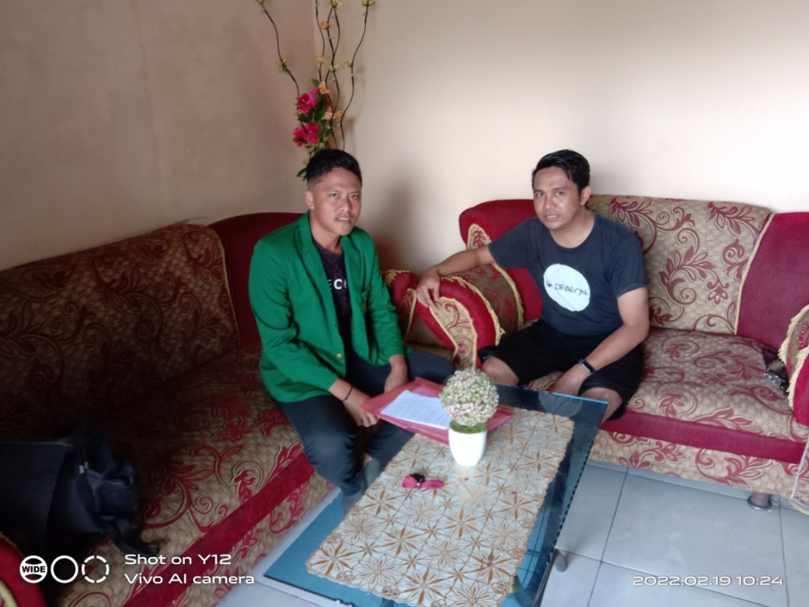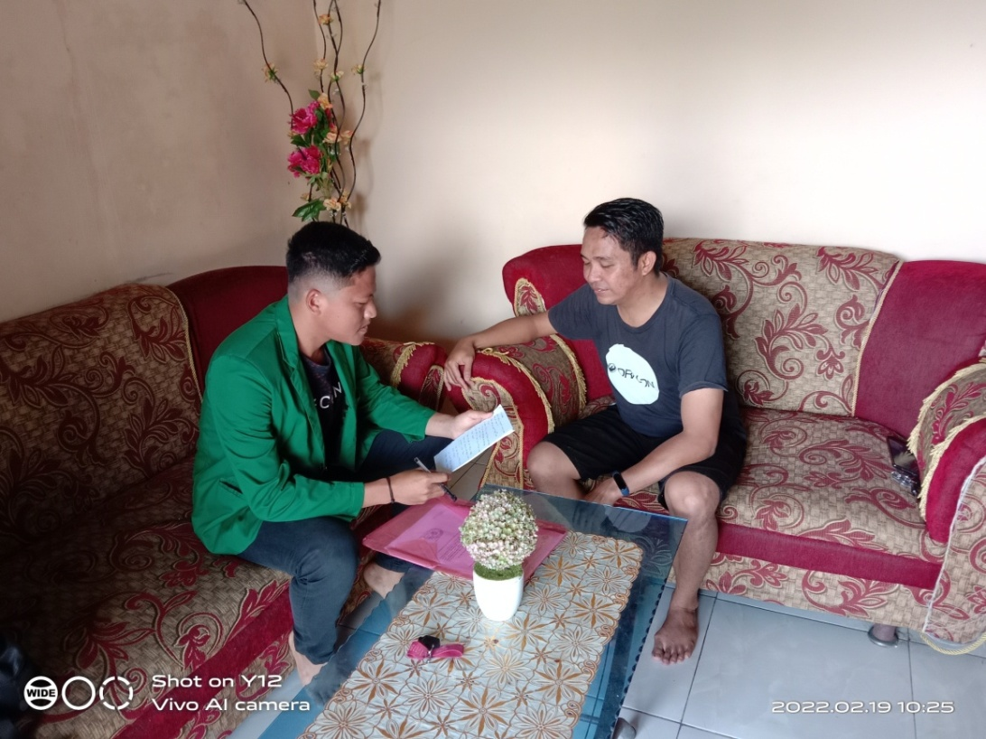

Wawancara dengan Aparatur Sipil Negara (ASN) sebagai kepala Sekolah di SD Impres Radey yang berdomosili di Desa Sapa
Bapak Fahri Fahrudin S.Pd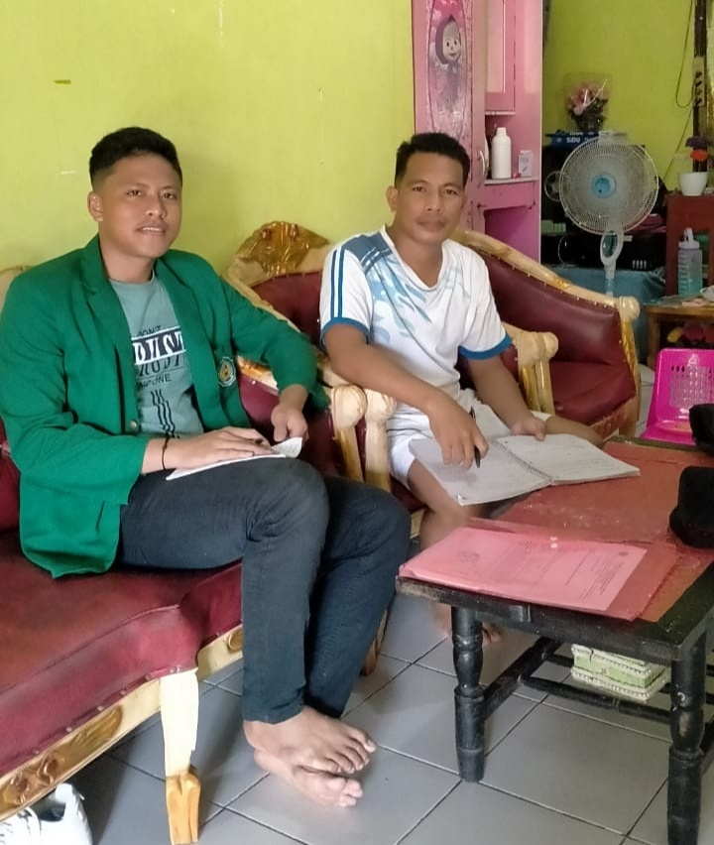
Wawancara dengan Aparatur Sipil Negara (ASN) yang bekerja di kantor kecamatan poigar dan berdomosili di Desa Sapa
Bapak Sufran Damopolii S.E
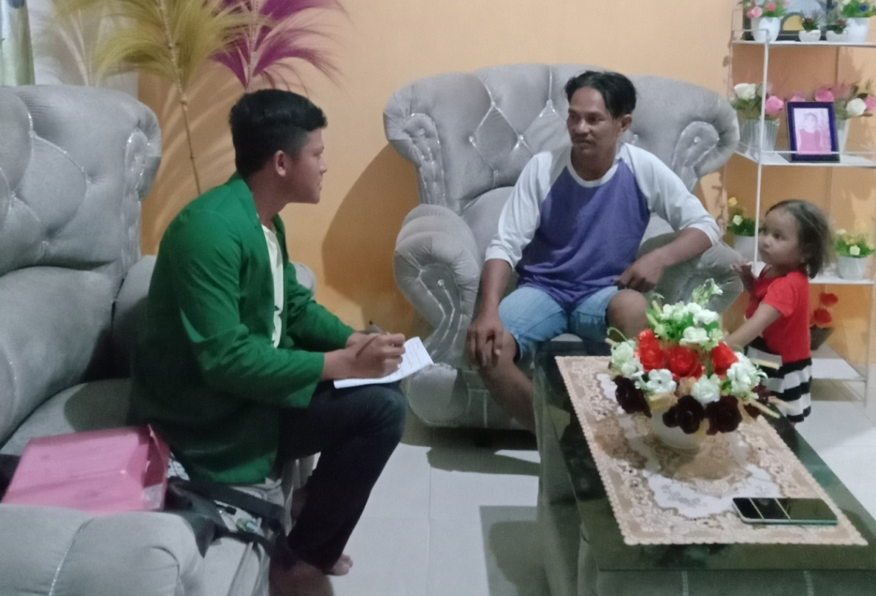
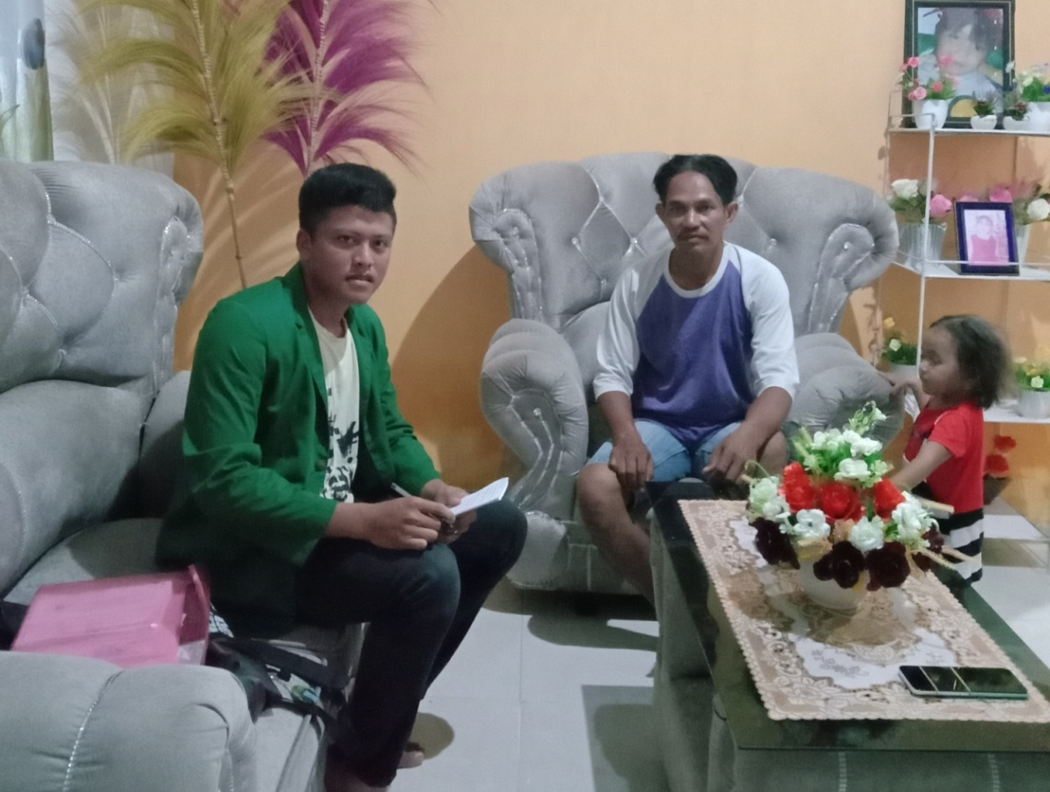
Wawancara dengan Aparatur Sipil Negara (ASN) yang bekerja di kantor Kementrian Agama Minahasa Selatan dan berdomosili di Desa Sapa.
Bapak Irzal Djamaludin S.H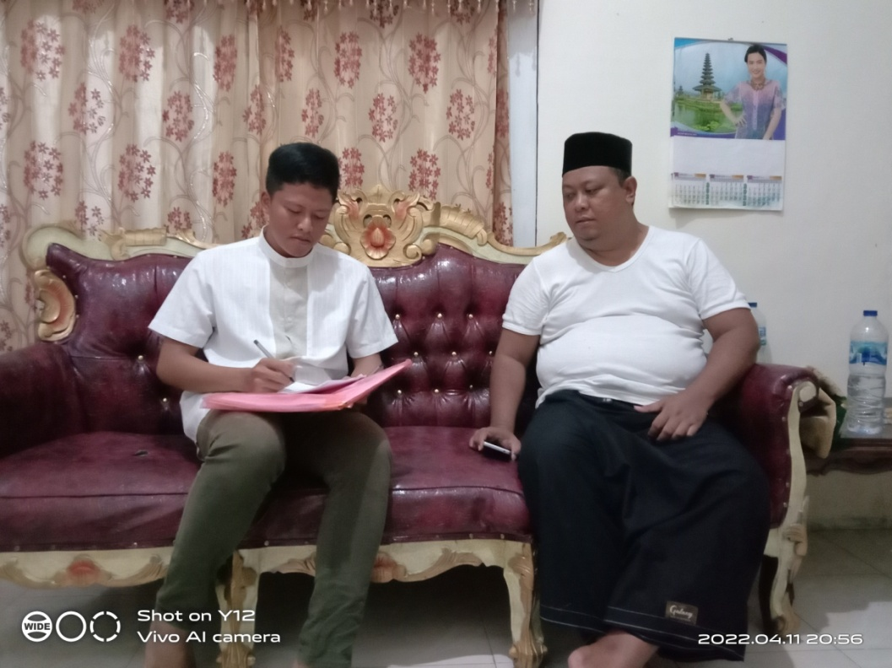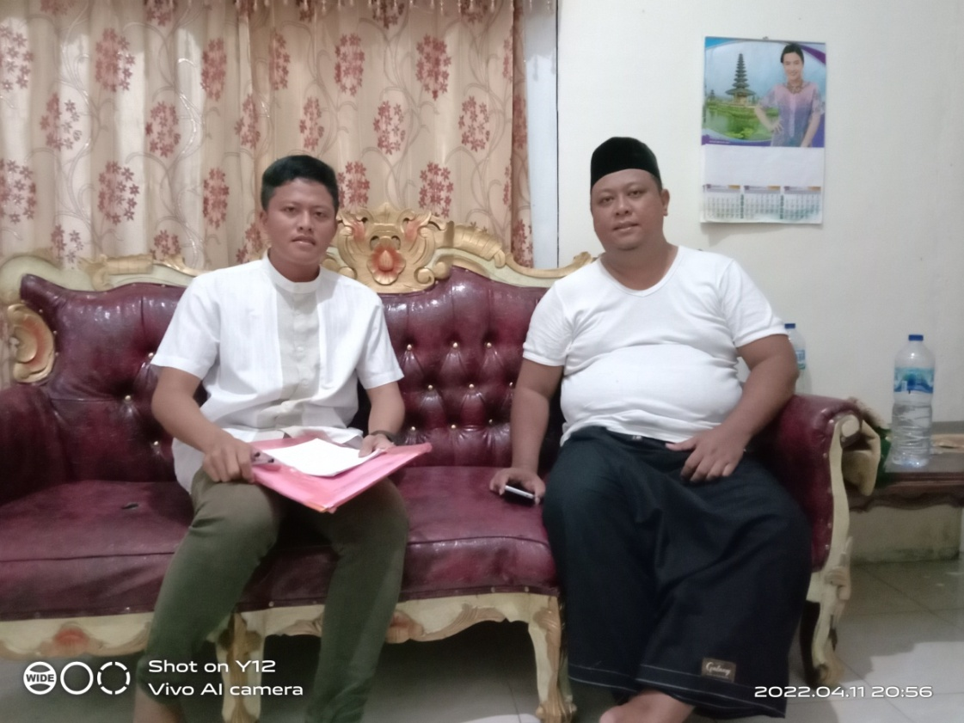

CURRICULUM VITAE (CV)
Nama Lengkap : Wiranto Paputungan
Tempat, tanggal lahir : Sapa, 8 Mei 1999
Jenis Kelamin : Laki-laki
Agama : Islam
Golongan Darah : B
Anak ke : 2 dari 2 Bersaudara
Alamat Rumah : Jaga I Desa Sapa Kecamatan Tenga Kabupaten Minahasa Selatan
Universitas : Institut Agama Islam Negeri Manado
Alamat Universitas : Jl. Dr. S. H. Sarundajang Kawasan Ringroad 1
Fakultas/Prodi : Syariah/Hukum Ekonomi Syariah
Telepon/HP : 085145796607
E-mail : paputunganwiranto@gmail.com
Nama orang Tua
Ayah : Kartolo Papatungan
Ibu : Irawati Kamaru
Riwayat pendidikan : SD Negeri Sapa 2006-2011
: SMP Negeri 5 Tenga 2011-2014
: SMA Negeri 1 Tenga 2014-2017
Pengalaman Organisasi : PRAMUKA 2014
: OSIS 2015
: HM-PS Hukum Ekonomi Syariah 2020

Demikian riwayat hidup ini saya buat dengan semua informasi yang dinyatakan benar dan lengkap.

Manado, 08, Mei 2022
Hormat Saya,
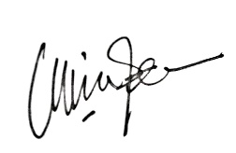

Wiranto Paputungan

Lausu Shafwan Syah, “Efektivitas Program Manado Makmur Dalam Meningkatkan Produktifitas UKM Studi Kasus Pendistribusian Zakat Pada BAZNAS Kota Manado” (Skripsi, IAIN Manado, 2019). 1
Dompet Dhuafa Republika, “Sejarah Pengelolaan Zakat Pada Masa Nabi Muhammad Di Madinah,” 2020, https://dompetdhuafa.org/id/berita/detail/zakat-pada-masa-nabi-muhammad.
Dedi Supriyadi, Sejarah Hukum Islam Dari Kawasan Jazirah Arab Sampai Indonesia, Cet. Ke-2 (Bandung: CV Pustaka Setia, 2010). 428
Yusuf Qardhawi, Hukum Zakat: Studi Komparatif Mengenai Status Dan Filsafat Berdasarkan Al-Qura’an Dan Hadis (Bogor: Pustaka Litera Antar-Nusa, 1996). 459
Abu Zahrah, Zakat Dalam Prespektif Sosial, Cet. 1 (Jakarta: PT Pustaka Firdaus, 1995). 60
UNTAG Surabaya, “Pengartian Optimalisai Dan Peran,” n.d., http.//Repository.Untag-sby.ac.id.
Muhammad Lutfi, “Otimalisasi Zakat Profesi Muzzaki Di BAZNAS Kota Tanggerang,” Madani Syariah. 4, no.1 (Februari 2021): 3.
Afifatul Istiqomah, “Implementasi Pengelolaan Zakat Profesi Di Polres Banyumas” (Skripsi, Purwekrto, IAIN Purwakerto, 2019). 44
Siti Saniyah, “Implementasi Zakat Profesi Pegawan Negeri Sipil Studi Kasu Di SD Negeri 2 Rejo Katon Kecamatan Raman Utara Kabupaten Lampung” (Skripsi, Lampung, IAIN Metro, 2019). 53
Tazkirah, “Pengaru Implementasi Zakat Profesi Dalam Pangdangan Muzzaki Terhadap Pembangunan Ekonomi Masyarakat Dalam Prespektif Hukum Islam Sutdi Kasus Baitul Mal Aceh” (Skirpsi, Banda Aceh, UIN Ar-Raniry, 2019). 103
Ebta Setiawan, “KAmus Besar Bahasa Indonesia,” Digital Ocean, 2021, https://kbbi.web.id.
Universitas sumatra Utara, “Optimalisasi Menurut Para Ahli,” 2011, https://repository.usu.id/bitstream/3/chapter2011.pdf.
Thesis Binsus, “Optimalisasi Menurut Singiresu,” 2021, https://thesis.binsus.ac.id/doc/bab2/2021-1-00531-MTIF202.PDF.
Krisna Amelia Yuniar, “Optimalisasi Pengelolaan Zakat Dan Efektifitas Amil Zakat Terhadap Peningkatan Perolehan Zakat, Infak, Sedekah (ZIS) Di Badan Amil Zakat Nasional (BAZNAS) TulungAgung” (Skripsi, tulungagung, 2017). 17
Yusuf Qaradhawi, Hukum Zakat: Studi Komparatif Mengenai Status Dan Filsafat Zakat Berdasarkan Al-Qur’an Dan Hadis, Cet. Ke-5 (Jakarta: Mizam, 1999). 34
Umrotul khasanah, Manajemen Zakat Modern Instrumen Pemberdayaaan Ekonomi Umat, Cet. Ke-1 (Malang: UIN Maliki Press, 2010). 34
Hendri Reza Novianto, “Mengapa Masyarakat Memilih Menunaikan Zakat Di Masjid Dibandingkan Dengan Lemabaga Zakat Studi Kasus Pada Masyarakat Desa Keramat Jegu Kecamatan Taman Kabupaten Sidoarjo,” JESTT 1, no. 3 (Maret 2014): 25.
Suprihatiningrum Jamil, Guru Profesional, Cet. Ke-2 (Yogyakarta: Aruzz Media, 2014). 45
Didin Hafidhuddin, Zakat Dalam Perekonomian Modern, Cet. 1 (Jakarta: Gema Insani, 2002). 93
Agus Sahbani, “Memahami Zakat Profesi,” Hukum Online.com, 2019, https://www.hukumonline.com/berita/baca/lt5cf6184bb6bb7/memahami-zakatprofesi/.
Haerul Ihwan Mahdi, “Pengelolaan Zakat Profesi Dalam Tinjauan Hukum Islam Studi Kasus Di Lazimu Kota Makassar” (Skripsi, Makassar, Universitas Muhammadiyah Makassar, 2020). 45
Agus Marimin, “Zakat Profesi (Zakat Penghasilan) Menurut Hukum Islam,” Jurnal Ilmiyah Ekonomi Islam 01, no. 01 (Maret, 2015): 52.
Layanan Muzaki, “Zakat Penghasilan,” BAZNAS, 2021, https://baznas.go.id/zakatpenghasilan.
Kementerian Agama RI, Al-Qur'an dan Terjemahnya (Bandung: Syamil Qur'an, 2012), 45
Kementerian Agama RI
Abi ‘Abdillah Muhammad Ibn Isma’il Ibn Ibrahim al-Bukhari, ShahihBukhari Cet. I (Kairo: Dar Ibn al-Hisyam, 2004), 241
Ibnu Mundzir, Al Ijma (Jakarta: Akbar Media, 2012). 27
Republik Indonesia, Undang-Undang RI No. 23 Tahun 2011 Tentang Pengelolaan Zakat, 2011.
Republik Indonesia.
Wiwid Sugiarto, “Implementasi Zakat Profesi Hukum Islam Studi Kasus Pada SD Negeri 1 Tanjung Desa Tanjung Kec Pematang Sawa Kab. Tanggamus” (Skripsi, Bandar Lampung, UIN Raden Intan, 2018).
Agus Marimin, “Zakat Profesi (Zakat Penghasilan) Menurut Hukum Islam.”
Pasal 1 Angka 1Undang-Undang Republik Indonesia No. 5 Tahun 2014 Tentang Aparatur Sipil Negara, 2014.
Pasal 1 Angka 1 Undang-Undang Republik Indonesia No. 5 Tahun 2014 Tentang Aparatur Sipil Negara, 2014.
Pasal 21 Undang-Undang Republik Indonesia No. 5 Tahun 2014 Tentang Hak Aparatur Sipil Negara, 2014.
Pasal 23 Undang-Undang Republik Indonesia No. 5 Tahun 2014 Tentang Kewajiban Aparatur Sipil Negara, 2014.
Imam Gunawan, Metode Penelitian Kualitatif Teori Dan Praktik (Jakarta: Bumi Aksara, 2013). 80
Lexi J. Moleong, Metodeologi Penelitian Kualitatif (Bandung: PT Remaja Rosdakarya Oviser, 2006). 4
Jonaidi Efendi, Metode Penelitian Hukum Normatif Dan Empiris, Cet. Ke-3 (Jakarta: Kencana, 2020). 132
Tohirin, Metode Penelitian Kualitatif Dalam Pendidikan Kualitatif Dan Bimbingan Konseling (Jakarta: Rajawali Pers, 2012). 19-21
H. M. Burhan Bungin, Penelitian Kualitatif, Cet. Ke-5 (Jakarta: Prenada Media Group, 2011). 118
Sugiyono, Metode Penelitian Kualitatif, Kualitatif Dan R&D (Bandung: Alfabeta, 2014). 228
Sugiyono, Metode Penelitian Kualitatif, Kulitatif Dan R&D (Bandung: Alfabeta, 2014). 230
Lexy J. Moleong, Metodelogi Penelitian Kualitatif (Bandung: PT Remaja Rosdakarya Offiset, 2006). 186
Sugiyono, Metode Penelitian Kualitatif, Kulitatif Dan R&D (Bandung: Alfabeta, 2014). 239
Nawari Ismail, Metedologi Penelitian Untuk Studi: Panduan Praktis Dan Diskusi Isu (Yogyakarta: UMY, 2015). 98
Lexy J. Moleong, Metodologi Penelitian Kualitatif (Bandung: PT Remaja Rosdakarya Offiset, 2006). 288
Lexy J. Moleong, Metodologi Penelitian Kualitatif (Bandung: PT Remaja Rosdakarya Offiset, 2006). 289
Sumber data, dari kantor desa sapa, 25 maret 2022
Rivorama mamonto, ASN yang wajib mengeluarkan zakat profesi di desa sapa, alat tulis menulis Tape Recorder, 19 februari 2022
Sufran damopolii, ASN yang wajib mengeluarkan zakat profesi di desa sapa, alat tulis menulis, Tape Recorder, 27 maret 2022
Fahri Farudin, ASN yang wajib mengeluarkan zakat profesi di desa sapa, alat tulis menulis, Tape Recorder , 19 februari 2022.
Rivorama mamonto, ASN yang wajib mengeluarkan zakat profesi di desa sapa, alat tulis menulis Tape Recorder, 19 februari 2022
Sufran damopolii, ASN yang wajib mengeluarkan zakat profesi di desa sapa, alat tulis menulis, Tape Recorder 27 maret 2022
Yulmi Bahua, ASN yang wajib mengeluarkan zakat profesi di desa sapa, alat tulis menulis hp, Tape Recorder 21 februari 2022
Irzal Djamaludin ASN yang wajib mengeluarkan zakat profesi di desa sapa, alat tulis menulis, Tape Recorder, 11 April 2022
Irzal Djamaludin ASN yang wajib mengeluarkan zakat profesi di desa sapa, alat tulis menulis, Tape Recorder, 11 April 2022
Mansur daulima, ASN yang wajib mengeluarkan zakat profesi di desa sapa, alat tulis menulis Tape Recorder, 21 februari 2022
Layanan Muzaki, “Zakat Penghasilan.”
Fahri Farudin, ASN yang wajib mengeluarkan zakat profesi di desa sapa, alat tulis menulis, Tape Recorder, 19 februari 2022.
Rivorama mamonto, ASN yang wajib mengeluarkan zakat profesi di desa sapa, alat tulis menulis Tape Recorder, 19, februari 2022
Yulmi Bahua, ASN yang wajib mengeluarkan zakat profesi di desa sapa, alat tulis menulis,Tape Recorder, 21 februari 2022
Irzal Djamaludin ASN yang wajib mengeluarkan zakat profesi di desa sapa, alat tulis menulis, Tape Recorder, 11 April 2022
Rivorama mamonto, ASN yang wajib mengeluarkan zakat profesi di desa sapa, alat tulis menulis Tape Recorder, 19 februari 2022
Fatwa Majelis Ulama Indonesia Nomor 3 Tahun 2003 Tentang Zakat Penghasilan
Agus Marimin, Zakat Profesi (Zakat Penghasilan) Menurut Hukum Islam, Jurnal Ilmiah Ekonomi Islam- Vol. 01, No. 01, Maret 2015
Fatwa Majelis Ulama Indonesia Nomor 3 Tahun 2003 Tentang Zakat Penghasilan
Fatwa Majelis Ulama Indonesia Nomor 3 Tahun 2003 Tentang Zakat Penghasilan

